1. ------IND- 2017 0370 IRL DE- ------ 20170821 --- --- IMPACT
Inhaltsverzeichnis
ZUSAMMENFASSUNG 3
1. Einleitung 6
2. Hintergrund 7
3. Methodik 12
4. Bewertungszenario 20
5. Politikgestaltung 24
6. Schlussfolgerungen 32
Ausgewählte Literaturhinweise 35

Haftungsausschluss
Dieses Dokument wird als Analyse einer unabhängigen Prüfstelle vorgelegt. Das vorliegende Dokument ist mit gebührender Sorgfalt, Gewissenhaftigkeit und angemessenem Urteilsvermögen erarbeitet worden, um die Zielsetzungen zu erreichen und um Informationen für die Prüfung und Untersuchung des angegebenen Gegenstands vorzulegen. Sofern dies nicht ausdrücklich angegeben ist, wurde im vorliegenden Bericht keine unabhängige Überprüfung von Informationen Dritter verwendet. Die Meinungen, die im vorliegenden Bericht zum Ausdruck gebracht werden, geben das Urteil von AP EnvEcon Limited (mit der Geschäftsbezeichnung EnvEcon) zum genehmigten Zeitpunkt wieder. Der vorliegende Bericht ist nicht als finanzielle oder rechtliche Empfehlung auszulegen.

Bezugsdokument
EnvEcon (2017): Nationwide Low Smoke Zone Analysis 2017, Dublin: EnvEcon Decision Support Series 2017/1

Danksagung
Die vorliegende Untersuchung und Analyse wurde unter der Schirmherrschaft der Gruppe für Technische Forschung und Modellierung für die Regierung von Irland durchgeführt.

Glossar
KTOE Kilotonne Öl-Äquivalent
CSO Zentrales Statistikamt
EC Europäische Kommission
EUA Europäische Umweltagentur
EMEP Europäisches Mess- und Bewertungsprogramm für Luftschadstoffe
EPA Umweltschutzbehörde (Irland)
EU Europäische Union
GJ Gigajoule
HBS Erhebung über die Wirtschaftsrechnungen privater Haushalte (Irland)
Irland Im vorliegenden Bericht wird mit „Irland“ die Republik Irland bezeichnet
kWh Kilowattstunden
LSZ Raucharme Zone
NAEI Nationales Schadstoffemissionsinventar (Vereinigtes Königreich)
PM Feinstaub
SAPS Bevölkerungsstatistik für kleine Flächen (aus den Volkszählungsdaten für Irland)
SEAI Behörde für nachhaltige Energie, Irland
SSF Fester rauchfreier Brennstoff
UNECE Wirtschaftskommission der Vereinten Nationen für Europa
VAT Mehrwertsteuer

ZUSAMMENFASSUNG
- Die Verwendung fester Brennstoffe im Wohnungsbereich ist in Irland eine wichtige Quelle für PM_{2,5} und war im Jahr 2015 für mehr als 50 % der Luftverunreinigung durch Feinstaub PM_{2,5} verantwortlich, obwohl durch sie weniger als 5 % des nationalen primären Energiebedarfs gedeckt wird. PM_{2,5} hat direkte Auswirkungen auf die menschliche Gesundheit und die Umwelt und ist Schätzungen zufolge für 95 % der 1600 in Irland auf die Luftverunreinigung zurückzuführenden frühzeitigen Todesfälle verantwortlich (EWR, 2016a). Für Irland ergeben sich gemäß EU-Gesetzgebung, und zwar der Richtlinie über nationale Emissionshöchstwerte (2016/2284/EU) und der Richtlinie über saubere Luft für Europa (2008/50/EG), rechtsverbindliche Ziele.
- Während sich die Reduzierung der Luftverunreinigung und der PM_{2,5} -Emissionen aus der Umsetzung der EU-weiten Rechtsvorschriften ergeben sollten, beispielsweise aus den realen verschärften Abgasregelungen im Zuge der Dieselgate-Affäre, besteht für jeden Mitgliedstaat die Pflicht, eigene angemessene nationale Strategien auszuarbeiten. In der vorliegenden Analyse wird empfohlen, als nächsten Schritt zur Bekämpfung der Auswirkungen der Wohnraumbeheizung, im Zusammenhang mit dem Ausbau des vorhandenen Netzwerks der Raucharmen Zonen, die ursprünglich in Dublin im Jahr 1990 eingerichtet wurden, eine landesweite Raucharme Zone (Low Smoke Zone, LSZ) auszuweisen. Eine alternative Vorgehensweise bestünde darin, die Raucharmen Zonen schrittweise auf Städte mit mehr als 10 000 oder 5000 Einwohnern auszuweiten. In der vorliegenden Analyse wird diese Vorgehensweise jedoch nicht empfohlen, weil die voraussichtlichen Vorteile erheblich niedriger, die potenziellen Herausforderungen für die Verwaltungseffizienz und für die Durchsetzung dafür aber größer sein dürften. Die größeren Vorteile und eine stärkere Reduzierung der Emissionen ergeben sich dort, wo der Nutzung von „Rauch“-Kohle durch eine landesweite Raucharme Zone entgegengewirkt wird.
- In der Analyse wird im Hinblick auf die bewerteten Vorteile einer landesweiten Raucharmen Zone eine vorsichtige Sichtweise eingenommen. Konkret wird in der Analyse davon ausgegangen, dass die gesamte gegenwärtig verbrauchte bituminöse Kohle direkt durch raucharme Kohle ersetzt wird. Diese Annahme stützt sich darauf, dass raucharme Kohle der unmittelbarste Ersatz für bituminöse Kohle ist, weil sie keine Änderung der Technologie, des Verbrennungsverfahrens oder des Verbraucherverhaltens erfordert. Es könnte auch sein, dass Verbraucher stattdessen auch schneller und im Laufe der Zeit zu vergleichsweise saubereren Brennstoffen (z.B. Gas, Strom) wechseln, wodurch die geschätzten Emissionen und die damit zusammenhängenden gesundheitlichen Auswirkungen weiter reduziert und die Vorteile gesteigert würden. Tatsächlich wurde an anderen Orten bei der Einführung von Raucharmen Zonen genau diese Erfahrung gemacht, beispielsweise in Dublin, wo die Initiative zu einer spürbaren Umstellung auf Erdgas beigetragen hat.
- Es wird von einer signifikanten Reduzierung der PM_{2,5} -Emissionen in Höhe von ungefähr 1,75 kt pro Jahr ausgegangen, die ein wesentliches Element der nationalen Anstrengungen zur Reduzierung der Emissionen im Einklang mit den EU-Verpflichtungen im Rahmen der Richtlinie über nationale Emissionshöchstwerte (2016/2284/EU) darstellen und 11 % bzw. 15 % des gesetzlichen Grenzwerts von 2020 bzw. 2030 entsprechen würden. Schätzwerte für PM_{2,5} gehören zu den unsichersten Schätzwerten aller Luftschadstoffe und angesichts dieser bekannten Unsicherheit ist es wichtig, dass bei der Erarbeitung einer nationalen Strategie zur Einhaltung der Verpflichtungen ein konservativer Ansatz gewählt wird. Im Hinblick auf die Einhaltung der Verpflichtungen muss unbedingt für einen angemessenen „Puffer“ gesorgt werden, damit zuverlässig gewährleistet werden kann, dass die Anforderung für die nationalen Gesamtemissionen nicht die gesetzlichen Verpflichtungen überschreitet.
- Die veranschlagten jährlichen Vorteile einer landesweiten Raucharmen Zone für Gesundheit und Umwelt liegen bei einer konservativen Annahme einer vollständigen Umstellung auf raucharme Kohle im Bereich von 4,5 Mio. EUR bis 7,2 Mio. EUR pro Jahr. Diese jährlichen Vorteile könnten auf bis zu 15 Mio. EUR verdoppelt werden, wenn der Schwefelgehalt der raucharmen Kohle im Einklang mit der Verordnung über den Schwefelgehalt für bituminöse Kohle, die im Jahr 2011 im Anschluss an die Notifizierung und Bewertung durch die Europäische Kommission im Rahmen der Richtlinie 98/34/EG festgelegt worden waren, reduziert wird.
- Die Einführung der landesweiten Raucharmen Zone würde eine Auswirkung auf bestehende Einführer und Händler von Brennstoffen haben. Die Lieferung der raucharmen Kohle wird jedoch nicht als Problem vorhergesehen und ihre Verarbeitung und ihr Vertrieb dürfte um raucharme Brennstoffe ausgebaut werden. Die Grenze zu Nordirland stellt im Hinblick auf den illegalen Handel mit Festbrennstoffen (und einer Reihe anderer Waren), der von den niedrigeren Kosten unter anderem wegen niedrigerer Verbrauchssteuern gesteuert wird, eine Herausforderung dar. Eine landesweite Raucharme Zone sollte eine bessere Überwachung und Durchsetzung rund um den illegalen Handel erleichtern und fördern. Ein neuer Gesetzesvorschlag, der Entwurf eines Gesetzes über den Verkauf illegaler Waren von 2017, würde die Durchsetzungsbefugnisse der Kommunalbehörden zur Verhängung von Geldstrafen und zur strafrechtlichen Verfolgung von Personen, die des Schmuggels von Festbrennstoffen für schuldig befunden werden, weiter stärken.
- Die Auswirkungen auf den armutsbedingten Brennstoffmangel dürften nicht wesentlich sein, angesichts der Tatsache, dass bei den geschätzten Kosten für die gelieferte Energie lediglich eine Schwankung von 2,5 % – 5,5 % zwischen bituminöser und raucharmer Kohle zu verzeichnen ist. Über die Entlastung durch die Kohlenstoffsteuer, die für den (nicht fossilen) Biomassebestandteil gemischter Kohleerzeugnisse verfügbar ist, wird diese Kostenschwankung ebenso reduziert oder sogar ganz aufgehoben, wie der Preisunterschied zum Norden, vorausgesetzt solche Kohleerzeugnisse erfüllen das gesetzliche Kriterium der „Raucharmut“. Diese Brennstoffoptionen sind derzeit auf dem Markt verfügbar und könnten eine niedrigere Kostenalternative als bituminöse Kohle darstellen, die sowohl im Hinblick auf das Klima als auch im Hinblick auf die Schadstoffemissionen weniger umweltschädlich ist. Alternativ oder in Ergänzung dazu könnte auch ein reduzierter Mehrwertsteuersatz in Erwägung gezogen werden, der für einen angemessenen Preisunterschied sorgt, um so einen Anreiz für den Wechsel zu saubereren Brennstoffen mit begrenzter Unterbrechung zu schaffen.
- Die Umweltschutzbehörde Irlands (EPA) hat festgestellt, dass die Luft außerhalb von Raucharmen Zonen in kleineren städtischen Gebieten vergleichsweise stärker verschmutzt ist und diese Feststellung wird durch von der EPA finanzierte Untersuchungen unterstützt. Die EPA befürwortet die Einführung einer landesweiten Raucharmen Zone.

Einleitung
Es hat sich gezeigt, dass die Belastung durch Luftverschmutzung eindeutig mit nachteiligen Folgen für die menschliche Gesundheit verbunden ist, wobei eine Belastung mit PM_{2,5} sowohl Krankheitsanfälligkeit als auch vorzeitigen Tod verursacht (Dockery et al., 1993, Pope et al., 2009, Lim et al., 2012). In der aktuellsten vergleichenden Studie, die sich auf die Daten der allgemeinen globalen Belastung durch Krankheiten stützt, wird festgestellt, dass PM_{2,5} in der Umgebungsluft als Mortalitätsrisikofaktor weltweit inzwischen auf Platz 5 steht und im Jahr 2015 für 4,2 Millionen Todesfälle (95 % Unsicherheitsintervall – Bereich von 3,7 Millionen bis 4,8 Millionen) und 103,1 Millionen (Bereich von 90,8 Millionen bis 115,1 Millionen) behinderungsbereinigte Lebensjahre (Disability-Adjusted Life-Years, DALY) verantwortlich war (Cohen et al., April 2017). Auf europäischer Ebene sind im Hinblick auf die Verbesserung der Luftqualität sowohl als Folge der EU-Richtlinien (z. B. der Richtlinie über saubere Luft für Europa 2008/50/EG und der Richtlinie über nationale Emissionshöchstwerte 2016/2284) als auch der Vereinbarungen auf Ebene der UNECE (Göteborg-Protokoll) spürbare Fortschritte zu verzeichnen. Diese internationalen grenzüberschreitenden Vereinbarungen haben die Mitgliedstaaten und Technologieentwickler erfolgreich dazu angeregt, darauf hinzuarbeiten, die Belastung durch Feinstaub und andere Schadstoffe in der Luft zu verringern und dadurch auch die damit zusammenhängenden negativen Auswirkungen für Gesundheit und Umwelt zu reduzieren. Doch wenngleich Fortschritte erzielt worden sind und die Luftverschmutzung in Europa nicht genauso häufig „sichtbar“ ist wie in weniger entwickelten Regionen, bestehen doch nach wie vor beträchtliche Auswirkungen auf die Gesundheit, weshalb durch eine weitere Reduzierung der Schadstoffe in der Luft auch weitere Nutzen zu erzielen sind (EUA, 2015, Maas und Grennfelt, 2016). Das EU-Paket zur Luftreinhaltepolitik wurde im Jahr 2016 als aktualisierte Antwort auf die Beweise der anhaltenden Auswirkungen der Luftverschmutzung auf die Gesundheit und die Umwelt fertiggestellt. Die Informationen für das Paket zur Luftreinhaltepolitik stammten aus zwei wichtigen Synthesestudien, die unter der Leitung der WHO durchgeführt worden waren: REVIHAAP (2013) und HRAPIE (2013). In diesen Studien wurden die anhaltenden Gesundheitsrisiken, die von der Luftverschmutzung im konkreten europäischen Kontext nach wie vor ausgehen, ausdrücklich dokumentiert. Ein wichtiges Ergebnis dieser Arbeit über die Auswirkungen auf die Gesundheit besteht in dem eindeutigen faktischen Befund, dass es kein „sicheres“ Maß an Luftverschmutzung gibt.
Irland entwickelt derzeit eine nationale Strategie für saubere Luft, um die Luftverschmutzung und die damit einhergehenden negativen Auswirkungen für Gesundheit und Umwelt zu reduzieren, gleichzeitig aber auch Fortschritte im Hinblick auf das Erreichen der im Rahmen des Pakets zur Luftreinhaltepolitik der Europäischen Union gesetzten Ziele zu erzielen. Die Einführung von Raucharmen Zonen, in denen das Inverkehrbringen, der Verkauf, der Vertrieb und die Verwendung von bituminöser Kohle in bestimmten städtischen Gebieten in Irland verboten ist (herkömmlicherweise als das „Rauchkohleverbot“ bekannt) ist häufig als erfolgreiche Intervention der Öffentlichen Hand hervorgehoben worden, die dazu beigetragen hat, dass die Verschmutzung durch schwarzen Rauch und Feinstaub (PM_{2,5}) in den Wohngebieten, die von den Rechtsvorschriften erfasst werden, erheblich reduziert worden ist. Tatsächlich sind dieser Maßnahme wichtige positive Wirkungen für die Umwelt und die Gesundheit der Menschen vor Ort zugeschrieben worden (Clancy et al., 2002). Auch wenn die Einführung der Raucharmen Zonen in Städten und städtischen Gebieten mit mehr als 15 000 Einwohnern als Erfolg angesehen wird, wird Rauchkohle in Irland immer noch in einem bedeutenden Umfang zum Heizen von Wohnungen verwendet, weshalb die Luftverschmutzung nach wie vor ein wichtiges Problem ist, das gelöst werden muss. Die Verwendung fester Brennstoffe im Hausgebrauch ist landesweit eine immer wichtigere Quelle für PM_{2,5} und war im Jahr 2015 für mehr als 50 % der Luftverunreinigung durch Feinstaub PM_{2,5} verantwortlich, obwohl durch sie weniger als 5 % des nationalen primären Energiebedarfs gedeckt wird. Vor diesem Hintergrund ist eine landesweite Raucharme Zone vorgeschlagen worden. In der vorliegenden Kurzdarstellung wird das Potenzial für diese Maßnahme dargelegt und es werden die dazugehörigen Ergebnisse für die Emissionen und die Auswirkungen geschätzt, die sich aus einer erfolgreichen Einführung und Durchsetzung einer landesweiten Raucharmen Zone ergeben sollten.

Hintergrund

Die Nutzung von Kohle zum Heizen von Wohnungen in Irland und PM_{2,5}-Emissionen durch Haushalte
Die nationale Energiebilanz, die jedes Jahr von der irischen Behörde für nachhaltige Energie (Sustainable Energy Authority of Ireland, SEAI) zusammengestellt wird, bietet eine Momentaufnahme der Gesamtbrennstoffnutzung in Irland. Für das Jahr 2015 schätzte die SEAI die Gesamteinfuhren von Kohle auf eine Höhe von 1481 ktoe ein. 1419 ktoe davon waren bituminöse (Rauch-) Kohle, wobei die Bilanz aus Glanzkohle, eiförmigen Formlingen (in der vorliegenden Untersuchung gemeinsam als raucharme Kohle festgelegt) und Braunkohle besteht. Von den Gesamteinfuhren an bituminöser Kohle werden etwa 80 % für die Kohleverstromung eingesetzt. Rund 126 ktoe bituminöse Kohle und 68 ktoe Glanzkohle und eiförmige Formlinge werden jedoch für die Heizung von Wohnungen verwendet. Die nachstehend angeführte Abbildung 1 stützt sich auf Eurostat-Daten und bietet einen breiteren europäischen Kontext zu den Anteilen des Energiemixes für den Wohnungsbereich in einigen europäischen Mitgliedstaaten. Aus der Abbildung geht klar die im Vergleich zu einigen benachbarten und mitteleuropäischen Mitgliedstaaten hohe Nutzung von Kohle und Öl im Wohnungsbereich in Irland hervor.
Abbildung 1. Anteile des Energiemixes im Wohnungsbereich im Jahr 2015 für ausgewählte EU-Mitgliedstaaten
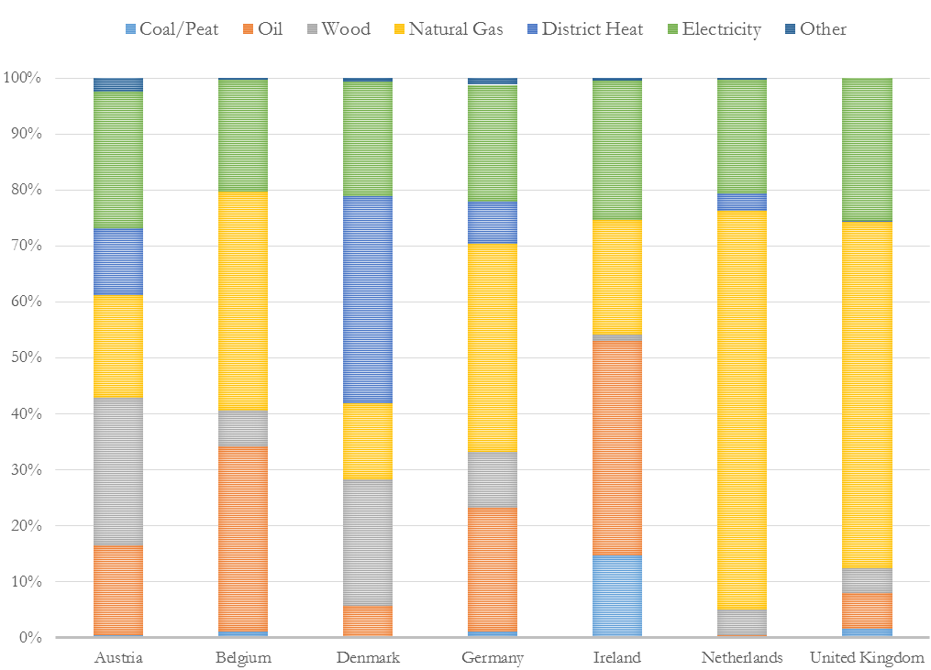
Coal/Peat | Kohle/Torf
Oil | Öl
Wood | Holz
Natural Gas | Erdgas
District Heat | Fernwärme
Electricity | Strom
Other | Sonstige
Austria | Österreich
Belgium | Belgien
Denmark | Dänemark
Germany | Deutschland
Ireland | Irland
Netherlands | Niederlande
United Kingdom | Vereinigtes Königreich
Abbildung 2 stellt die jüngsten Entwicklungen im Hinblick auf die Nutzung von Brennstoffen im Wohnungsbereich in Irland ins Zentrum. Gas und Öl sind zwar vorherrschend, ein beachtlicher Teil der Brennstoffnutzung für den Wohnbereich sind aber nach wie vor feste Brennstoffe. In Abbildung 3 ist die nationale Bestandsaufnahme der Gesamtemissionen an PM_{2,5} dargestellt sowie die aktuellen vorläufigen Schätzungen bis zum Jahr 2030. Die Unsicherheit für künftige Schätzungen wird über die Unsicherheit im Zusammenhang mit den Schätzwerten für die Bestandsaufnahme erhöht. Die Bestandsaufnahme und die vorläufigen Schätzungen bis zum Jahr 2030 für den Wohnungsbereich und den gewerblichen Sektor werden in diese Abbildung aufgenommen, um die Bedeutung dieses Sektors bei der Bewältigung der nationalen PM_{2,5}-Emissionen und der damit zusammenhängenden Auswirkungen auf die Gesundheit, die Umwelt und die nationalen Fortschritte im Hinblick auf die Erreichung der Ziele, die in den internationalen Rechtsvorschriften zur Verbesserung der Luftqualität festgelegt worden sind, zu verdeutlichen. Es wird darauf hingewiesen, dass diese vorläufigen Schätzungen für künftige Emissionen im Laufe der Zeit regelmäßig überarbeitet werden, um nach Möglichkeit dafür Sorge zu tragen, dass sie die robusteste Schätzung auf dem Weg zur Einhaltung der rechtlichen Verpflichtung gemäß Richtlinie 2015/2284/EU darstellt. Selbst heute noch zeigen die Daten der Bestandsaufnahme, dass dieser Subsektor für mehr als 50 % der landesweiten Gesamtluftverunreinigung verantwortlich ist, obwohl durch ihn weniger als 5 % des nationalen primären Energiebedarfs gedeckt wird.
Abbildung 2. Entwicklungen der Brennstoffnutzung im Wohnungsbereich in Irland
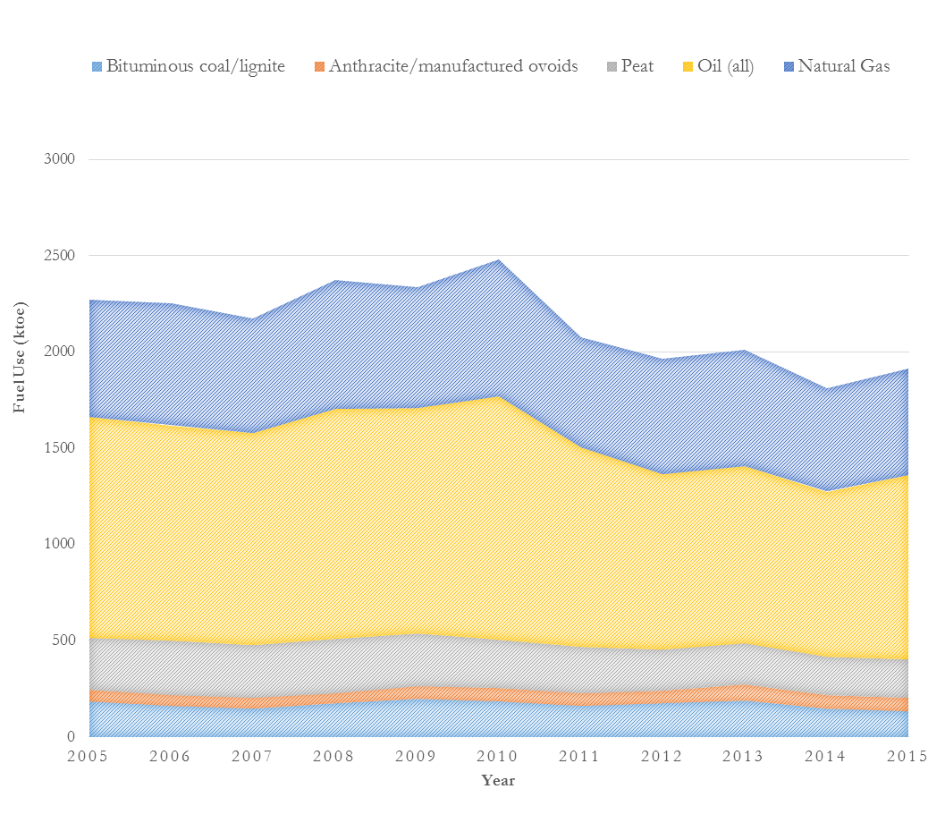
Fuel Use (ktoe) | Brennstoffnutzung (ktoe)
Bituminous coal/lignite | Bituminöse Kohle/Braunkohle
Anthracite/manufactured ovoids | Glanzkohle/eiförmige Formlinge
Peat | Torf
Oil (all) | Öl (gesamt)
Natural Gas | Erdgas
Year | Jahr
Abbildung 3. Nationale Gesamtluftverunreinigung durch Feinstaub PM_{2,5} und Feinstaub-Luftverunreinigung durch Haushalte bis 2015, und vorläufige künftige Schätzungen bis 2030
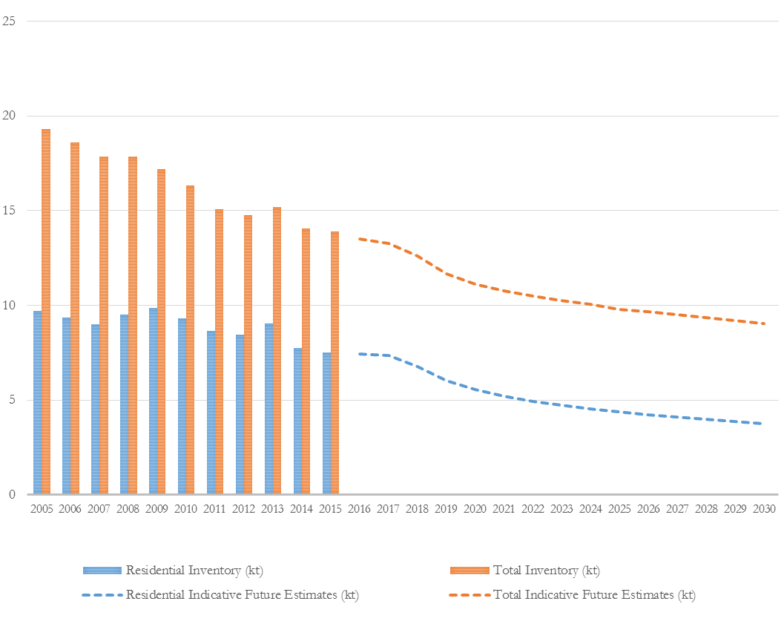
Residential Inventory (kt) | Bestand der Luftverschmutzung durch Haushalte (kt)
Residential Indicative Future Estimates (kt) | Vorläufige Schätzungen der künftigen Luftverschmutzung durch Haushalte (kt)
Total Inventory (kt) | Gesamtbestand der Luftverschmutzung (kt)
Total Indicative Future Estimates (kt) | Vorläufige Schätzungen der künftigen Gesamtluftverschmutzung (kt)

In der vorliegenden Untersuchung wird zwar das Hauptaugenmerk auf die Nutzung bituminöser Kohle gerichtet, in diesem Kontext der Brennstoffnutzung im Wohnungsbereich in Irland wird aber anerkannt, dass der Abbau des irischen Torflands zu erheblichen Auswirkungen für die Umwelt führen kann, darunter auch Auswirkungen auf Ökosysteme, auf die Biodiversität, auf Klima, Wasser- und Luftverschmutzung, und es wird eingeräumt, dass für die Verwaltung des Torflands, das in einigen Fällen in dem Natura-2000-Netz von Schutzgebieten liegt, ein Gesamtkonzept erforderlich ist. Es wird außerdem festgestellt, dass die Schätzung für die Torfnutzung im Wohnungsbereich eine gewisse Unsicherheit enthält, weil der Torf auf traditionelle Weise „geerntet“ wird und nicht offiziell gehandelt wird. Die Regierung hat einen Rat für Torfgebiete eingerichtet und eine nationale Strategie für Torfgebiete eingeführt, um den politischen Rahmen für ein Gesamtkonzept zur Verwaltung der Torfgebiete zu schaffen, zu dem auch Maßnahmen in Bezug auf die Auswirkungen auf die Luftqualität gehören. So wurde zum Beispiel für bestimmte Haushalte, die Torf nutzen, ein nationales Programm für die Durchführung kompletter energetischer Sanierungen von Häusern eingerichtet, unter der Maßgabe, dass sie zu alternativen nicht-fossilen Brennstoffen wechseln.

Methodik
In der vorliegenden Analyse wurde ein weit gefasster Ansatz verfolgt, bei dem die Städte in Irland in verschiedene Gruppen aufgeteilt wurden, um die Brennstoffnutzung für unser Basisszenario räumlich diesen unterschiedlichen Größenordnungen zuzuweisen und um das Szenario einer Landesweiten Raucharmen Zone durchzuspielen und so die Ergebnisse im Hinblick auf die Emissionen und die Auswirkungen auf die Gesundheit abzuschätzen. Der Schwerpunkt dieser Analysen lag darauf, vorsichtig die ungefähren Änderungen bei den Ergebnissen im Hinblick auf die Luftverschmutzung und die Gesundheit abzuschätzen, wenn eine landesweite Raucharme Zone eingeführt wird. Daher stellen die Ergebnisse, die mit dieser Methodik erhalten wurden, lediglich Resultate dar, bei denen der verdrängte Brennstoff (also Rauchkohle) durch raucharme Kohle ersetzt wird. Hinter dieser Entscheidung stand die einfache Überlegung, dass bituminöse Kohle insoweit problemlos durch raucharme Kohle ersetzt werden kann, als sie keine neue Infrastruktur und von Seiten des Hauseigentümers, der mit Kohle als Brennstoff bereits vertraut ist, keinerlei Investitionen erfordert. Es könnte auch ein Wechsel zu einem anderen Brennstoff (z.B. Gas oder Öl, die beiden vorherrschenden Brennstoffe zur Heizung von Wohnungen in Irland) stattfinden und in einem solchen Fall würden die Resultate weitere damit verbundene Vorteile und eine Reduzierung der Luftverunreinigung liefern. Ein Wechsel zu diesen Brennstoffen wäre jedoch von einer Vielzahl anderer Einflussfaktoren abhängig (z.B. Verfügbarkeit der Infrastruktur für die Versorgung, Aufklärung und Sensibilisierung, Zugang zu Finanzmitteln). Auch wenn ein Wechsel zu diesen Brennstoffen zwar erwartet werden kann, und mit einem solchen Wechsel dann auch höhere Nutzenwerte verbunden wären, wurde für die vorliegende Untersuchung ein vorsichtigerer Ansatz befolgt, indem ganz einfach davon ausgegangen wurde, dass die Nutzung von Rauchkohle in Übereinstimmung mit einer landesweiten Raucharmen Zone zumindest durch raucharme Kohle ersetzt werden würde.
Als Teil der Methodik zur Schätzung der räumlich verfeinerten Emissionen zur Heizung von Wohnungen in Irland wurden die folgenden Datensätze verwendet.
- Bevölkerungsstatistik für kleine Gebiete der Volkszählung 2011 (Haushaltsdatensatz)
- Erhebungen über die Wirtschaftsrechnungen privater Haushalte
- Energiebilanzdaten der SEAI für 2015
- Inländische Brennstoffkosten laut SEAI
- Die Emissionsfaktoren stammen von der Europäischen Umweltagentur EUA, dem Team für den nationalen Inventarbericht der irischen Umweltschutzbehörde EPA und aus dem Nationalen Schadstoffemissionsinventar des Vereinigten Königreichs
Die räumliche Verfeinerung dieser Schätzungen stellte zwar eine erhebliche methodische Herausforderung dar, war aber notwendig, um eine ausführlichere Folgenabschätzung zu ermöglichen, bei der sowohl die derzeit vorhandenen Raucharmen Zonen als auch die Änderungen gewürdigt werden, die sich im Rahmen einer landesweiten Raucharmen Zone ergeben würden. Die Datenextraktion und sämtliche Berechnungen wurden über ein speziell entwickeltes Skript im Statistikpaket R durchgeführt. Die Kartierung und die räumliche Analyse wurden in ArcGIS 10.4 durchgeführt. In den folgenden vier Abschnitten wird zusammenfassend im Einzelnen dargestellt, wie die Städte in Irland nach Größenordnung in verschiedene Gruppen aufgeteilt wurden, wie die Ausgangsbasis für die räumliche Verteilung der Brennstoffnutzung ermittelt wurde, wie die Emissionen und die Reduzierung der Emissionen geschätzt wurden, und wie die Vorteile geschätzt wurden, die mit einem bestimmten Schadstoffverringerungsszenario verbunden sind.

3.1 Aufteilung der Städte in Gruppen zur Bewertung des Szenarios
Die Städte wurden in die in die in Tabelle 1 dargelegten Kategorien unterteilt. In dieser Tabelle ist auch die Zahl der Städte angegeben, die einer bestimmten Einwohnerzahlkategorie entsprechen; sie wurden anhand der Volkszählungsdaten von 2011 des Zentralen Statistikamts (Central Statistics Office, CSO) geschätzt. In allen Fällen ist eine Stadt nur dann eine Stadt, wenn sie über gesetzlich festgelegte Grenzen verfügt – siehe Hinweis im Kasten 1. In den Volkszählungsdaten gibt es 85 solcher gesetzlich festgelegten Städte. Alle anderen Gebiete werden in der vorliegenden Untersuchung unter Bezugnahme auf alle übrigen Gebiete aus der Bevölkerungsstatistik für kleine Gebiete (SAPS) erfasst. Der Grund für diese Vorgehensweise besteht einerseits darin, dass sich gesetzlich festgelegte Städte für gesetzlich durchgesetzte bestehende politische Interventionen (z.B. Raucharme Zonen) eignen und andererseits darin, dass es im Zusammenhang mit der vorliegenden Studie nicht machbar war, die nationalen Kategorisierungen für Stadtgebiete, die sich auf Muster allmählich zunehmender Besiedlung stützen, zu überprüfen und zu verfeinern.
Kasten 1: Auszug der gesetzlich festgelegten Stadtgebiete aus dem Zentralen Statistikamt (www.cso.ie)
Gesetzlich festgelegte Städte und „Zensusstädte“
Für Zensuszwecke werden Städte in zwei Kategorien eingeteilt, nämlich Städte mit gesetzlich festgelegten Grenzen (die sogenannten „gesetzlichen Städte“) und Städte ohne gesetzlich festgelegte Grenzen („Zensusstäde“).
Gesetzliche Städte
Städte mit gesetzlich festgelegten Grenzen sind:
- Die fünf Städte Cork, Dublin, Galway, Limerick und Waterford
- Fünf Boroughs: Clonmel, Drogheda, Kilkenny. Sligo und Wexford
- 75 Städte

Bei den gesetzlich festgelegten Städten stellt das CSO Einwohnerzahlen für das Gebiet innerhalb der gesetzlichen Stadtgrenzen zusammen. In den meisten dieser gesetzlichen Städte erstreckt sich die städtebauliche Entwicklung aber über diese gesetzlich festgelegten Grenzen hinaus. Infolgedessen wäre eine große Zahl von Menschen in den Gemeinden, für die diese Städte die ursprünglichen Kerne sind, ausgeschlossen, wenn der Geltungsbereich des Gesetzes streng auf die gesetzlich festgelegten Grenzen begrenzt wäre. Das Problem tritt von einer Volkszählung zur nächsten immer deutlicher hervor, weil sich die Stadtgebiete immer weiter in die umliegenden ländlichen Gebiete erstrecken. Die Überarbeitungen der gesetzlich festgelegten Grenzen hinken meistens hinter der städtebaulichen Entwicklung her, weil sie neben der Notwendigkeit, städtische Gebiete zu Volkszählungszwecken festzulegen, von schwächeren Faktoren abhängen.
Die geografische Analyse der Volkszählung bezieht sich auf die Gesamtgröße der Bevölkerung und nicht einfach auf Gebiete innerhalb der gesetzlich festgelegten Grenzen. Wenn die Stadtgebiete folglich über die gesetzlich festgelegten Grenzen hinausgewachsen sind, zieht das Zentrale Statistikamt (CSO) neue Grenzen, mit denen die Vorstadtgebiete von Städten/Boroughs und das Umland von anderen gesetzlichen Städten zu Volkszählungszwecken festgelegt werden.

Die Kategorien aus Tabelle 1 und die nachfolgenden Untersuchungen über die Brennstoffverteilung sind für diese Methodik von zentraler Bedeutung, weil sie es ermöglichen, eine Bemessungsgrundlage für die Auswirkungen auf die Gesundheit zu erstellen, an der die Ergebnisse des Kurswechsels bewertet werden können. Außerdem ermöglichen sie eine Abschätzung der relativen Vorteile einer Weiterverfolgung der Strategie, das Gebiet einer Raucharmen Zone zu erweitern (beispielsweise auf alle Städte mit mehr als 10 000 Einwohnern), anstatt das landesweite Konzept umzusetzen, das für alle Städte und Gebiete in ganz Irland gelten würde.
Tabelle 1. Städte innerhalb oder außerhalb von LSZ-Gebieten (nach Einwohnerzahl)
Städte innerhalb oder außerhalb von Raucharmen Zonen (LSZ) nach Einwohnerzahl
Gebietsebene (nach Einwohnerzahl) | Städte innerhalb von LSZ | Städte außerhalb von LSZ | Gesamt
Kleine Städte < 1000 | 0 | 2 | 2
Kleine Städte 1000-5000 | 1 | 35 | 36
Kleine Städte 5000-10 000 | 4 | 16 | 20
Kleinstädte (10 000-15 000) | 3 | 4 | 7
Mittelgroße Städte (15 000-150 000) | 19 | 0 | 19
Großstädte (Dublin) | 1 | 0 | 1
Alle Städte | 28 | 57 | 85
Quelle: CSO, Volkszählung 2011 und EnvEcon 2017
Zur Verdeutlichung wird in Abbildung 4 eine Karte der räumlichen Verteilung der bewerteten Städte und Raucharmen Zonen angeführt. In einer landesweiten Raucharmen Zone würden die aktuellen LSZ-Einschränkungen für bituminöse Kohle in allen Gebieten Irlands gelten. Die räumliche Erfassung der Brennstoffnutzung nach unterschiedlicher Einwohnerzahl der Städte ist für die Analysen der Folgenabschätzung von zentraler Bedeutung, weil die Einwohnerzahl in dem Gebiet, in dem die Luftverschmutzung auftritt, aufgrund des unterschiedlichen Ausmaßes der geschätzten Schadstoffbelastung einen direkten Einfluss auf die Auswirkungen hat.
Abbildung 4. Karte der vorhandenen Raucharmen Zonen (LSZ), Städten innerhalb und außerhalb dieser Zonen und aller kleinen Gebiete
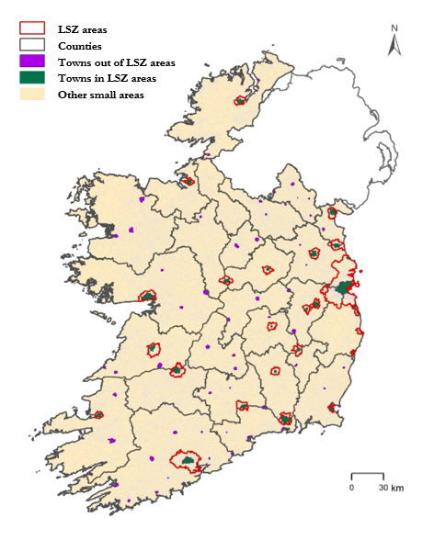
LSZ areas | LSZ-Gebiete
Counties | Grafschaften
Towns out of LSZ areas | Städte außerhalb von LSZ-Gebieten
Towns in LSZ areas | Städte innerhalb von LSZ-Gebieten
Other small areas | Andere kleine Gebiete

3.2 Räumliche Analyse der Brennstoffnutzung im Wohnungsbereich
Die Grenzen der LSZ-Gebiete und der Stadtkategorien wurden zur Schätzung der Brennstoffnutzung nach Stadttyp und kleinen Gebieten verwendet. Es wurde ein spezielles ArcGIS-Modell entwickelt, um das R-Skript und das Ergebnis auf Ebene der kleinen Gebiete zu verwenden. Die veranschlagten Gesamtwerte für die Verteilung der Brennstoffnutzung sind nachstehend in Tabelle 2 und Tabelle 3 angeführt. In Tabelle 2 wird die Annahme im 1. Basisszenario (das weiter unten in Abschnitt 4 beschrieben wird) dargestellt, bei der in keinem LSZ-Gebiet Rauchkohle verwendet wird.
Tabelle 2. Brennstoffnutzung (ktoe) in Städten innerhalb von raucharmen Zonen (LSZ)
Brennstoffnutzung (ktoe) in Städten innerhalb von LSZ-Gebieten (der geschätzte Anteil an Rauchkohle beträgt 0 %)
Gebietsebene (nach Einwohnerzahl) | Kohle (gesamt) | Raucharme Kohle (SSF) | Torf | Öl | Gas | Biomasse
Kleine Städte < 1000 | - | - | - | - | - | -
Kleine Städte 1000-5000 | 0,15 | 0,15 | 0,26 | 0,65 | 0,64 | 0,03
Kleine Städte 5000-10 000 | 2,03 | 2,03 | 0,79 | 6,65 | 3,34 | 0,23
Kleinstädte (10 000-15 000) | 1,12 | 1,12 | 0,07 | 6,96 | 6,44 | 0,26
Mittelgroße Städte (15 000-150 000) | 32,19 | 32,19 | 3,05 | 100,57 | 102,42 | 4,49
Großstädte (Dublin) | 3,74 | 3,74 | 0,42 | 19,41 | 132,72 | 4,08
Alle Städte | 39,24 | 39,24 | 4,59 | 134,24 | 245,57 | 9,09

Tabelle 3. Brennstoffnutzung (ktoe) in Städten außerhalb von Raucharmen Zonen (LSZ)
Brennstoffnutzung (ktoe) in Städten außerhalb von LSZ-Gebieten (der geschätzte Anteil an Rauchkohle beträgt 0,83 %)
Gebietsebene (nach Einwohnerzahl) | Kohle (gesamt) | „Rauch“-Kohle | Raucharme Kohle (SSF) | Torf | Öl | Gas | Biomasse
Kleine Städte < 1000 | 0,17 | 0,14 | 0,03 | 0,01 | 0,42 | 0,01 | 0,01
Kleine Städte 1000-5000 | 13,05 | 10,80 | 2,25 | 4,08 | 28,82 | 3,34 | 0,76
Kleine Städte 5000-10 000 | 9,29 | 7,69 | 1,60 | 3,93 | 32,17 | 8,49 | 0,88
Kleinstädte (10 000-15 000) | 3,43 | 2,84 | 0,59 | 2,72 | 13,29 | 1,11 | 0,32
Mittelgroße Städte (15 000-150 000) | - | - | - | - | - | - | -
Großstädte (Dublin) | - | - | - | - | - | - | -
Alle Städte | 25,93 | 21,47 | 4,47 | 10,75 | 74,70 | 12,95 | 1,96
Alle anderen kleinen Gebiete | 141,04 | 116,74 | 24,30 | 185,27 | 746,92 | 296,59 | 21,31

Zu dem Ansatz der räumlichen Analyse gehörte auch die Extraktion der regionalen Variablen, die in der Grenz-Shapefile der Bevölkerungsstatistik für kleine Gebiete der Volkszählung 2011 verwendet wurden und ihre Zusammenführung mit den Daten der Bevölkerungsstatistik für kleine Gebiete auf Haushaltsebene. Die Haushaltsregionen der Bevölkerungsstatistik für kleine Gebiete wurden dann nach der in den Datensätzen der Erhebung über die Wirtschaftsrechnungen privater Haushalte (HBS) verwendeten Codierung kartiert. Dadurch konnten wir Proportionen pro Region und geschätztem Wohnungstyp aus der Erhebung über die Wirtschaftsrechnungen privater Haushalte zu den Daten der Bevölkerungsstatistik für kleine Gebiete hinzufügen. Indem wir diese Proportionen dann auf die Zahl der Wohnungen/Häuser innerhalb der kleinen Gebiete angewandt haben, konnten wir die Verwendung verschiedener sekundärer Brennstoffe in den einzelnen kleinen Gebieten Koeffizienten für die Zahl der Wohnungen/Häuser schätzen. Der aus der Erhebung über die Wirtschaftsrechnungen privater Haushalte geschätzte durchschnittliche regionale Energieverbrauch nach Brennstoff und Wohnungstyp wurde dann verwendet, um für jedes kleine Gebiet den Gesamtenergieverbrauch an sekundärem Brennstoff pro Wohnungstyp zu schätzen. Die Koeffizienten für die primäre Brennstoffnutzung zur Heizung von Wohnungen stützen sich auf die verfügbaren nationalen statistischen Daten über Heizung in der Volkszählung nach kleinen Gebieten und Haushalten (siehe Abbildungen 5 bis 10). In allen Fällen wird die Brennstoffmenge, die über die geschätzten Anteile der Brennstoffnutzung verteilt wird, an einem Obergrenzwert in Höhe der vorgegebenen Brennstoffnutzung für den Wohnbereich gedeckelt, die von der SEAI in ihrer erweiterten Energiebilanz für 2015 gemeldet wurden. Die Methodik konzentriert sich somit auf die Vorlage einer verfeinerten Verteilung der offiziellen nationalen Energiebilanzdaten, wobei bei der Verteilung eine Reihe von Datensätzen verwendet wird, um nicht nur die primäre Brennstoffnutzung zu Heizzwecken zu schätzen, die recht unkompliziert ist, sondern auch die zusätzliche sekundäre Brennstoffnutzung in Wohnungen, deren Abschätzung anhand der verfügbaren nationalen Daten eine größere Herausforderung darstellt.
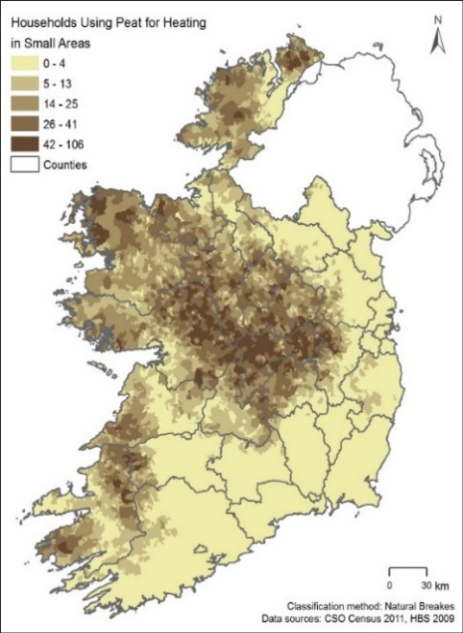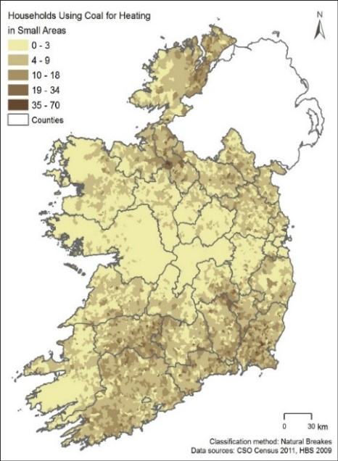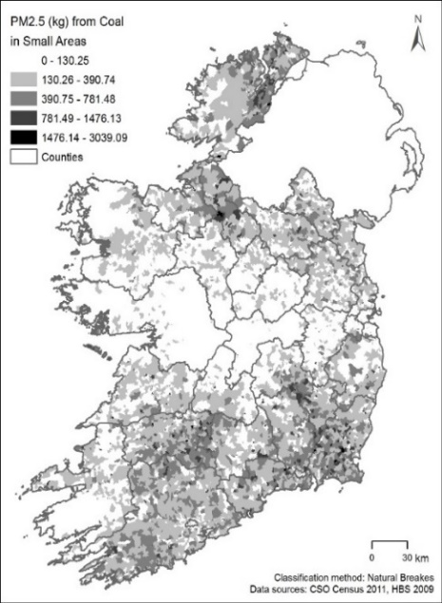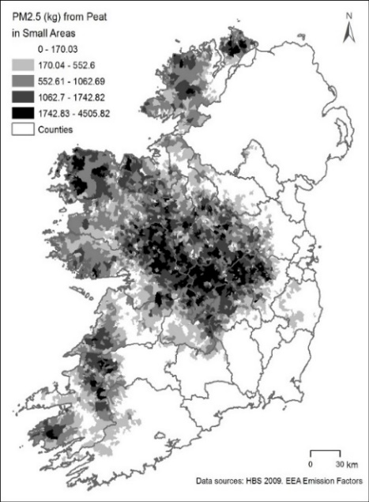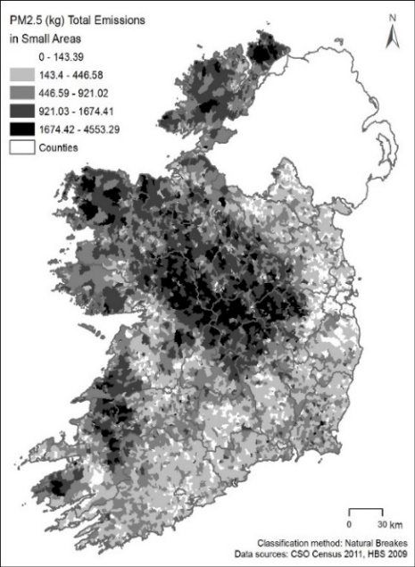
Abbildungen 5-10. Primäre Brennstoffnutzung zu Heizzwecken nach kleinen Gebieten und dazugehörige PM_{2,5} -Emissionen im Wohnungsbereich
Households Using Coal for Heating in Small Areas | Haushalte in kleinen Gebieten, die Kohle zum Heizen nutzen
Counties | Grafschaften
Classification method: Natural Breakes | Klassifikationsmethode: Natürliche Unterbrechungen
Data sources: CSO Census 2011, HBS 2009 | Datenquellen: CSO, Volkszählung 2011, HBS 2009
Households Using Peat for Heating in Small Areas | Haushalte in kleinen Gebieten, die Torf zum Heizen nutzen
PM2.5 (kg) from Coal in Small Areas | PM2,5 (kg) von Kohle in kleinen Gebieten
PM2.5 (kg) from Peat in Small Areas | PM2,5 (kg) von Torf in kleinen Gebieten
PM2.5 (kg) Total Emissions in Small Areas | PM2,5 (kg) Gesamtemissionen in kleinen Gebieten
Data sources: HBS 2009, EEA Emission Factors | Datenquellen: HBS 2009, EUA-Emissionsfaktoren

3.3 Schätzung der Emissionen und Emissionsreduzierungen
Die Emissionen von dem Brennstoffverbrauch im Wohnsektor werden mithilfe der folgenden Gleichung berechnet:
(1)
E sind die Gesamtemissionen, C steht für den Energieverbrauch und F steht für die Emissionsfaktoren. Index i bezeichnet die in Abschnitt 3.1 genannte Stadtkategorie und Index j stellt den Brennstofftyp dar. Wenn der Brennstoff j durch einen alternativen Brennstoff k ersetzt wird, wird die Reduzierung der Emissionen R geschätzt mit:
(2)
In Tabelle 4 sind die Veränderungen der Emissionsfaktoren im Zusammenhang mit Rauch-Kohle (bituminöser Kohle) und raucharmer (nicht bituminöser) Kohle angeführt. Tabelle 4 stützt sich auf die neueste Anwendung des gemeinsamen Handbuchs der EMEP/EUA für Emissionsfaktoren aus dem Jahr 2016 durch das Team der irischen Umweltschutzbehörde (EPA) zur Erstellung des Nationalen Inventarberichts, mit Ausnahme der Spalte für „Kohle (raucharm)“. Diese Emissionsfaktoren für „raucharme“ Kohle wurden von dem Nationalen Inventarbericht über Emissionen des Vereinigten Königreichs abgeleitet, wo sie unter dem Code SSF erwähnt werden. Der Grund dafür besteht darin, dass das gemeinsame Handbuch von EMEP/EUA bislang keine separaten Emissionsfaktoren für raucharme Kohle enthält.
Tabelle 4. Emissionsfaktoren aus dem gemeinsamen Handbuch von EMEP/EUA aus dem Jahr 2016, Abschnitt 1.A.4 und aus dem Nationalen Schadstoffemissionsinventar des Vereinigten Königreichs (UK NAEI)
Festgelegte Emissionsfaktoren, angepasst aus dem EUA-Inventar und dem UK NAEI
Schadstoff | Einheit | Kohle | Kohle (raucharm) | Torf | Sonstige Flüssigkeiten | Gas | Biomasse
PM_{2,5} | g/GJ | 398 | 98 | 398 | 1,9 | 0,2 | 740
NOx | g/GJ | 110 | 110 | 110 | 51 | 42 | 80
NMVOC | g/GJ | 484 | 484 | 484 | 0,69 | 1,8 | 600
NH₃ | g/GJ | 0,3 | 0,3 | 0,3 | 0 | 0 | 70
SO_{X} | g/GJ | 301,41 | 574,11 | 292 | 10,34 | 0,08 | 11
CO₂ | Tonne/GJ | 94,6 | 98,3 | 104 | 72,35 | 56,9 | 112

3.4 Abschätzung der gesundheitlichen Vorteile, die sich aus der Reduzierung der Emissionen ergeben
Die marginalen Schadenswerte stützen sich auf die Methodik, die für das Handbuch für marginale Schadenswerte der EnvEcon entwickelt und angewandt worden ist (EnvEcon, 2015). Diese marginalen Schadenswerte sind in Tabelle 5 aufgeführt. Zu den Schadenswerten gehören gesundheitliche Schäden (Morbidität und Mortalität) und Umweltschäden (Ansäuerung, Eutrophierung und Verlust an Biomasse). Die zugrunde liegende Methodik wird in dem Handbuch für marginale Schadenswerte beschrieben.
Tabelle 5. Marginale Schadenswerte für Städte/Ortschaften unterschiedlicher Größe
Aggregierte nationale Schätzung des Marginalen Schadenswerts pro Tonne Schadstoff pro Jahr (Preise aus dem Jahr 2010 in EUR)
 |  | NO_{X} | NH₃ | SO₂ |  | NMVOC | PM_{2,5}
 | Einschließlich sekundärem Feinstaub (PM) |  | Einschließlich sekundärem Feinstaub (PM) | Einschließlich sekundärem Feinstaub (PM) |  | Einschließlich sekundärem Feinstaub (PM) und O₃ | Nur primärer Feinstaub (PM)
Irland insgesamt |  | 1000 EUR | 825 EUR |  | 4825 EUR | 875 EUR | 7500 EUR
Irland (Land) |  | 925 EUR | 650 EUR |  | 4825 EUR | 850 EUR | 6600 EUR
Großstädte (Dublin) |  | 9350 EUR | 13 175 EUR |  | 10 300 EUR | 2675 EUR | 67 650 EUR
Mittelgroße Städte (>15 000 Einwohner) |  | 1550 EUR | 3300 EUR |  | 4750 EUR | 1550 EUR | 22 825 EUR
Kleinstädte (10 000-15 000 Ew) |  | 1375 EUR | 1500 EUR |  | 5275 EUR | 1350 EUR | 14 800 EUR
Kleine Städte (< 10 000 Ew) |  | 1150 EUR | 1050 EUR |  | 4725 EUR | 1025 EUR | 9650 EUR
Quelle: EnvEcon: Air Pollutant Marginal Damage Values Guidebook for Ireland 2015.

Zusammenfassend können die Vorteile B durch die Verringerung der Emissionen mithilfe der folgenden Gleichung berechnet werden:
(3)
Wobei D der entsprechende Schadenswert aus Tabelle 5 ist, und i, j und k dieselbe Bedeutung haben wie in den Gleichungen (2) und (1).

Bewertungszenario
Bei der Durchführung der vorliegenden Ex-ante-Abschätzung haben wir zwei Szenarien festgelegt, die für zwei unterschiedliche Niveaus der vermuteten Einhaltung der aktuellen Raucharmen Zonen stehen und haben diese mit der Einführung einer landesweiten Raucharmen Zone verglichen. Die Basisszenarien veranschaulichen diese potenzielle unterschiedliche Einhaltung der aktuellen Raucharmen Zonen, die auf die Verfügbarkeit und den Verkauf von Rauchkohle entweder online oder in nächster Nähe zu den LSZ-Gebieten zurückzuführen ist. Diese alternativen Basisszenarien betonen die Auswirkungen des Verbrennens von Rauchkohle in aktuellen Raucharmen Zonen, d.h. Gebieten mit einer größeren Bevölkerung und einer höheren Bevölkerungsdichte. Die Annahmen des Basisszenarios sind relevant, wenn die Gesamtluftqualität, die Auswirkungen auf die Gesundheit und die damit verbundenen Einsparungen des Szenarios einer landesweiten Raucharmen Zone geprüft werden, bei dem die gesamte Nutzung von Rauchkohle zumindest auf raucharme Kohle umgestellt wird.

Basisszenario 1: In Raucharmen Zonen wird keine Rauch-Kohle genutzt.
Die derzeitigen Raucharmen Zonen gelten für große Städte und städtische Gebiete mit mehr als 15 000 Einwohnern sowie für einige „opt-in“-Gebiete. In diesem Basisszenario gehen wir davon aus, dass in den derzeitigen Raucharmen Zonen ausschließlich raucharme Kohle genutzt wird und dass folglich die landesweit genutzte Rauchkohle außerhalb dieser Gebiete, also in Gebieten mit einer geringeren Bevölkerungsdichte genutzt wird.

Basisszenario 2: 30 % der in Raucharmen Zonen verwendeten Kohle ist Rauch-Kohle.
Dieses Szenario ist eine Variation des Basisszenarios 1 und geht davon aus, dass 30 % der landesweit genutzten Rauchkohle tatsächlich innerhalb der derzeitigen Raucharmen Zonen verbrannt wird. Die Restmenge an Rauchkohle wird dann außerhalb der Raucharmen Zonen verbrannt. Dieses Szenario bietet eine Sensitivitätsanalyse, bei der von einer Einhaltung der aktuellen Regelungen in Höhe von 70 % ausgegangen wird und gibt Berichte von Interessenträger wieder, denen zufolge die Verfügbarkeit von Rauchkohle im Internet und in nahegelegenen Gebieten selbst innerhalb der LSZ-Gebiete zu einer fortgeführten Nutzung führt.

Szenario Landesweite Raucharme Zone: Die gesamte landesweit verbrannte Kohle ist raucharme Kohle
Dieses Szenario steht für eine landesweite Raucharme Zone und geht davon aus, dass landesweit ausschließlich raucharme Kohle verbrannt wird. Konkret wird davon ausgegangen, dass die gesamte bituminöse Kohle, die derzeit im Wohnungsbereich genutzt wird, mittlerweile durch raucharme Kohle ersetzt wurde. In Wirklichkeit können Hauseigentümer wahrscheinlich dazu angeregt werden, ihre Heizungssysteme zu modernisieren und zu saubereren Heizungssystemen (Strom, erneuerbare Energien, Gas) zu wechseln, um die Vorteile jedoch vorsichtig abzuschätzen, wird davon ausgegangen, dass Rauchkohle durch raucharme Kohle ersetzt werden wird. Das ist ein wichtiger Aspekt, weil durch die Annahme, dass lediglich ein Wechsel von Rauchkohle zu raucharmer Kohle stattfindet, der obere Bereich der Vorteile, in dem „sauberere“ Wechsel stattfinden, in der vorliegenden Studie nicht erfasst wird.

4.1 Zusammenfassende Ergebnisse der Szenarien

Basisszenario 1 im Vergleich zur Landesweiten Raucharmen Zone
Die Ergebnisse des Basisszenarios 1 im Vergleich mit einer landesweiten raucharmen Zone zeigen, dass es bei der Emissionsreduzierung einen gesundheitlichen Nettonutzen in Höhe von ungefähr 4,5 Mio. EUR pro Jahr geben würde. Außerdem gibt es eine Reduzierung bei den PM_{2,5}-Emissionen in Höhe von fast 1,75 kt, was vor dem Hintergrund unserer nationalen Emissionshöchstmenge für das Jahr 2030 von 11,40 kt eine beträchtliche Menge ist. Es kommt schätzungsweise zu einer kleinen Erhöhung der Schwefelemissionen in Höhe von fast 1,6 kt. Diese Erhöhung könnte durch die Einführung zusätzlicher ergänzender Maßnahmen ausgeglichen werden. Diese Maßnahmen könnten ganz erhebliche weitere Vorteile im Bereich von 8 Mio. EUR pro Jahr einbringen, werden im Rahmen der vorliegenden Studie aber nicht bewertet. Zusammenfassende Ergebnisse des Basisszenarios 1 im Vergleich zur landesweiten Raucharmen Zone finden sich in Tabelle 6.
Tabelle 6. Basisszenario 1 im Vergleich zur Landesweiten Raucharmen Zone
Unterschiede: Basisszenario 1 im Vergleich zur Landesweiten Raucharmen Zone
Emissionen im Szenario (Werte in kt) | PM_{2,5} | NO_{X} | NMVOC | NH₃ |  | SO₂ |  |  | CO₂
Kleine Städte < 1000 | 0,0 | 0,0 | 0,0 | 0,0 |  | 0,0 |  |  | 0,0
Kleine Städte 1000-5000 | -0,1 | 0,0 | 0,0 | 0,0 |  | 0,1 |  |  | 1,7
Kleine Städte 5000-10 000 | -0,1 | 0,0 | 0,0 | 0,0 |  | 0,1 |  |  | 1,2
Kleinstädte (10 000-15 000) | 0,0 | 0,0 | 0,0 | 0,0 |  | 0,0 |  |  | 0,4
Mittelgroße Städte (15 000-150 000) | 0,0 | 0,0 | 0,0 | 0,0 |  | 0,0 |  |  | 0,0
Großstädte (Dublin) | 0,0 | 0,0 | 0,0 | 0,0 |  | 0,0 |  |  | 0,0
Alle Städte | -0,3 | 0,0 | 0,0 | 0,0 |  | 0,2 |  |  | 3,3
Gesamte übrige Bevölkerungsstatistik für kleine Gebiete | -1,5 | 0,0 | 0,0 | 0,0 |  | 1,3 |  |  | 18,1
Summe: Gesamtes Land | -1,74 | 0,00 | 0,00 | 0,00 |  | 1,58 |  |  | 21,41
Emissionen im Szenario (nach Brennstofftyp) | PM_{2,5} | NO_{X} | NMVOC | NH₃ |  | SO₂ |  |  | CO₂
„Rauch“-Kohle | -2,3 | -0,6 | -2,8 | 0,0 |  | -1,7 |  |  | -547,4
Kohle (raucharm) | 0,6 | 0,6 | 2,8 | 0,0 |  | 3,3 |  |  | 568,8
Torf | 0,0 | 0,0 | 0,0 | 0,0 |  | 0,0 |  |  | 0,0
Sonstige Flüssigkeiten | 0,0 | 0,0 | 0,0 | 0,0 |  | 0,0 |  |  | 0,0
Gas | 0,0 | 0,0 | 0,0 | 0,0 |  | 0,0 |  |  | 0,0
Biomasse | 0,0 | 0,0 | 0,0 | 0,0 |  | 0,0 |  |  | 0,0
Alle Brennstoffe insgesamt | -1,74 | 0,00 | 0,00 | 0,00 |  | 1,58 |  |  | 21,41
Auswirkungen des Szenarios (Werte in Euro)  Beachten Sie, dass Einsparungen negativ und Kosten positiv sind | PM_{2,5} | NO_{X} | NMVOC | NH₃ |  | SO₂ |  |  | CO₂
Kleine Städte (< 10 000) | -2,26 Mio. EUR | 0 EUR | 0 EUR | 0 EUR |  | 1,00 Mio. EUR |  |  | 0,06 Mio. EUR
Kleinstädte (10 000 bis 15 000 Ew) | -0,53 Mio. EUR | 0 EUR | 0 EUR | 0 EUR |  | 0,17 Mio. EUR |  |  | 0,01 Mio. EUR
Mittelgroße Städte (>15 000 Ew) | 0 EUR | 0 EUR | 0 EUR | 0 EUR |  | 0 EUR |  |  | 0 EUR
Großstädte (Dublin) | 0 EUR | 0 EUR | 0 EUR | 0 EUR |  | 0 EUR |  |  | 0 EUR
Irland (ländlicher Raum): Gesamte übrige Bevölkerungsstatistik für kleine Gebiete | -9,68 Mio. EUR | 0 EUR | 0 EUR | 0 EUR |  | 6,43 Mio. EUR |  |  | 0,36 Mio. EUR
Summe: Gesamtes Land | -12,46 Mio. EUR | 0 EUR | 0 EUR | 0 EUR |  | 7,61 Mio. EUR |  |  | 0,43 Mio. EUR

Tabelle 6 (und Tabelle 7) kann außerdem deutlich entnommen werden, dass die Änderungen bei den Emissionen vorrangig aus den Änderungen außerhalb der Gruppe der gesetzlich festgelegten Städte hervorgehen und hauptsächlich innerhalb der Gebiete aus der Gesamten übrigen Bevölkerungsstatistik für kleine Gebiete eintreten. Das ist deshalb wichtig, weil dies darauf hinweist, dass eine schrittweise Änderung in den derzeitigen Raucharmen Zonen durch die Einbeziehung von Städten mit mehr als 10 0000 oder mehr als 5000 Einwohnern nur eine sehr geringe Änderung bei den PM_{2,5} -Emissionen einbringen würde und die bedeutenderen Vorteile eines landesweiten Ansatzes erfassen würde. Damit soll nicht gesagt werden, dass sich daraus keine örtlich begrenzten Vorteile für die Luftqualität ergeben können. Diese müssten jedoch über ein örtlich begrenztes Überwachungskonzept bewertet werden.

Basisszenario 2 im Vergleich zur Landesweiten Raucharmen Zone
Im Rahmen des Basisszenarios 2 gehen wir davon aus, dass 30 % der landesweit genutzten Rauchkohle innerhalb der derzeitigen Raucharmen Zonen verbrannt wird. Wenn wir dieses Szenario mit dem Basisszenario 1 vergleichen, können wir erkennen, dass zwar landesweit dasselbe Volumen an Rauchkohle verbraucht wird, dass mit der Verbrennung dieser Rauchkohle in den LSZ-Gebieten mit einer größeren Einwohnerzahl aber höhere Kosten verbunden sind. Unsere Ergebnisse zeigen, dass sich die Nettonutzen, die sich aus einer landesweiten Raucharmen Zone aus dem Basisszenario 2 ergeben, auf ungefähr 7,2 Mio. EUR pro Jahr belaufen, was um etwa 2,85 Mio. EUR pro Jahr mehr ist als im Basisszenario 1, in dem in den derzeitigen Raucharmen Zonen keine Rauchkohle verbrannt wird.
Die Gesamtreduzierung der Emissionen sind in Basisszenario 1 und 2 sind mit einer Reduzierung von PM_{2,5} in Höhe von ungefähr 1,75kt offensichtlich gleich. Auch hier könnten ergänzende Maßnahmen, wie zum Beispiel eine Regulierung des Schwefelgehalts und/oder ein höherer Biomassegehalt für CO₂ -Reduzierungen die geschätzten Nutzen auf über 15 Mio. EUR pro Jahr bringen. Zusammenfassende Einzelheiten des Basisszenarios 2 im Vergleich zur landesweiten Raucharmen Zone finden sich in Tabelle 7.
Tabelle 7. Basisszenario 2 im Vergleich zur Landesweiten Raucharmen Zone
Unterschiede: Basisszenario 2 30 % in LSZ im Vergleich zur Landesweiten Raucharmen Zone
Emissionen im Szenario (Werte in kt) | PM_{2,5} | NO_{X} | NMVOC | NH₃ | SO₂ |  |  | CO₂
Kleine Städte < 1000 | 0,00 | 0,00 | 0,00 | 0,00 | 0,00 |  |  | 0,02
Kleine Städte 1000-5000 | -0,12 | 0,00 | 0,00 | 0,00 | 0,11 |  |  | 1,54
Kleine Städte 5000-10 000 | -0,10 | 0,00 | 0,00 | 0,00 | 0,09 |  |  | 1,18
Kleinstädte (10 000-15 000) | -0,04 | 0,00 | 0,00 | 0,00 | 0,03 |  |  | 0,45
Mittelgroße Städte (15 000-150 000) | -0,12 | 0,00 | 0,00 | 0,00 | 0,11 |  |  | 1,50
Großstädte (Dublin) | -0,01 | 0,00 | 0,00 | 0,00 | 0,01 |  |  | 0,17
Alle Städte | -0,39 | 0,00 | 0,00 | 0,00 | 0,36 |  |  | 4,87
Gesamte übrige Bevölkerungsstatistik für kleine Gebiete | -1,34 | 0,00 | 0,00 | 0,00 | 1,22 |  |  | 16,54
Summe: Gesamtes Land | -1,74 | 0,00 | 0,00 | 0,00 | 1,58 |  |  | 21,41
Emissionen im Szenario (nach Brennstofftyp) | PM_{2,5} | NO_{X} | NMVOC | NH₃ | SO₂ |  |  | CO₂
„Rauch“-Kohle | -2,30 | -0,64 | -2,80 | 0,00 | -1,74 |  |  | -547,38
Kohle (raucharm) | 0,57 | 0,64 | 2,80 | 0,00 | 3,32 |  |  | 568,79
Torf | 0,00 | 0,00 | 0,00 | 0,00 | 0,00 |  |  | 0,00
Sonstige Flüssigkeiten | 0,00 | 0,00 | 0,00 | 0,00 | 0,00 |  |  | 0,00
Gas | 0,00 | 0,00 | 0,00 | 0,00 | 0,00 |  |  | 0,00
Biomasse | 0,00 | 0,00 | 0,00 | 0,00 | 0,00 |  |  | 0,00
Alle Brennstoffe insgesamt | -1,74 | 0,00 | 0,00 | 0,00 | 1,58 |  |  | 21,41
Auswirkungen des Szenarios (Werte in Euro)  Beachten Sie, dass Einsparungen negativ und Kosten positiv sind | PM_{2,5} | NO_{X} | NMVOC | NH₃ | SO₂ |  |  | CO₂
Kleine Städte (< 10 000) | -2,14 Mio. EUR | 0,00 EUR | 0,00 EUR | 0,00 EUR | 0,95 Mio. EUR |  |  | 0,05 Mio. EUR
Kleinstädte (10 000 bis 15 000 Ew) | -0,55 Mio. EUR | 0,00 EUR | 0,00 EUR | 0,00 EUR | 0,18 Mio. EUR |  |  | 0,01 Mio. EUR
Mittelgroße Städte (>15 000 Ew) | -2,77 Mio. EUR | 0,00 EUR | 0,00 EUR | 0,00 EUR | 0,52 Mio. EUR |  |  | 0,03 Mio. EUR
Großstädte (Dublin) | -0,95 Mio. EUR | 0,00 EUR | 0,00 EUR | 0,00 EUR | 0,13 Mio. EUR |  |  | 0,00 Mio. EUR
Irland (ländlicher Raum): Gesamte übrige Bevölkerungsstatistik für kleine Gebiete | -8,85 Mio. EUR | 0,00 EUR | 0,00 EUR | 0,00 EUR | 5,88 Mio. EUR |  |  | 0,33 Mio. EUR
Summe: Gesamtes Land | -15,27 Mio. EUR | 0,00 EUR | 0,00 EUR | 0,00 EUR | 7,67 Mio. EUR |  |  | 0,43 Mio. EUR

Politikgestaltung
Die potenzielle Reduzierung der PM_{2,5} -Emissionen in Höhe von 1,75 kt stellt im Zusammenhang mit dem Bestreben, die Verpflichtungen im Hinblick auf die nationalen Emissionshöchstwerte zu erfüllen, ein beachtliches positives Ergebnis dar. Wie in Abschnitt 4 dargelegt, gibt es im Zusammenhang mit der vorgeschlagenen landesweiten Raucharmen Zone außerdem Nutzen im Hinblick auf die Auswirkungen auf Gesundheit und Umwelt, die vorsichtig bei bis zu 7,2 Mio. EUR pro Jahr veranschlagt werden. Sie können sich auf bis zu 15 Mio. EUR pro Jahr erhöhen, wenn Schwefelkontrollen in Betracht gezogen werden. Es müssen allerdings auch die weiterreichenden Kosten und Nutzen einer solchen Politik in der Planungsphase berücksichtigt werden. Fragen wie der armutsbedingte Brennstoffmangel und wirtschaftliche Auswirkungen verdienen ebenfalls Beachtung. Auch die praktischen Folgen einer landesweiten Raucharmen Zone müssen berücksichtigt werden, insbesondere angesichts der Tatsache, dass in Nordirland eine Online-Versorgung mit Rauchkohle verfügbar ist und die Brennstoffe zum Heizen von Wohnungen im Norden und im Süden steuerlich unterschiedlich behandelt werden. Die Durchsetzung ist ebenfalls ein entscheidendes Kriterium.
Dennoch sind gemeinsam mit den Behörden in Nordirland beachtliche Anstrengungen unternommen worden, um Strategien zur Bekämpfung der Luftverschmutzung durch Festbrennstoffe für den Wohnungsbereich auszuarbeiten. In einem aktuellen Bericht unter der Schirmherrschaft des Nord-Süd-Ministerrats wurde empfohlen, dass die jeweiligen Hoheitsgebiete (Norden und Süden) die eigenen Rechtsvorschriften auf Festbrennstoffe für den Wohnungsbereich ausweiten sollten. Durch die vorgeschlagene landesweite Raucharme Zone sollen diese Empfehlungen verwirklicht werden und es wird davon ausgegangen, dass diese Angelegenheiten in Nordirland gebührend berücksichtigt werden. Vor dem Hintergrund des Brexit und des Fehlens einer regionalen Verwaltung dürfte die Umsetzung der Empfehlungen allerdings noch längere Zeit auf sich warten lassen. Diese und andere Überlegungen werden nachstehend erörtert. Abschnitt 5.1 enthält eine Zusammenfassung der Antworten im Rahmen der öffentlichen Konsultation zur nationalen Strategie für saubere Luft und konkret zum vorgeschlagenen Konzept einer landesweiten Raucharmen Zone.

5.1 Zusammenfassung der Antworten im Rahmen der öffentlichen Konsultation zu einer landesweiten Raucharmen Zone
Als Teil der nationalen Strategie für saubere Luft wurde von Interessenträgern in Bezug auf den Vorschlag, eine landesweite Raucharme Zone in Irland einzurichten, eine Reihe von Stellungnahmen eingereicht. Dazu gehörten Einsendungen von Michael Fitzmaurice TD, Renewable Gas Forum Ireland (RGFI), Bord na Móna (BnM), Asthma Society of Ireland (ASI), Argina Fuels, Galtee Fuels, CPL Industries, der Solid Fuel Trade Group (SFTG) sowie der Grafschaftsräte (county councils) von Limerick, Dublin, Fingal und Cavan. In diesem Abschnitt werden die wichtigsten Punkte zur Beurteilung zusammengefasst, bevor die Politikgestaltung erörtert wird.
Die Erarbeitung einer neuen Strategie für saubere Luft für Irland wurde vor dem Hintergrund der gegenwärtigen Rechtsvorschriften, mit denen derzeit versucht wird, die Luftqualität zu regulieren und die von einigen als veraltet und uneinheitlich beschrieben werden, von allen Interessenträgern begrüßt. Im Hinblick auf eine landesweite Raucharme Zone vertraten die verschiedenen Interessenträger jedoch verschiedene Auffassungen, die in der Regel ihre jeweiligen Interessen in diesem Sektor widerspiegeln. Einige schlugen vor, dass die Maßnahmen der politischen Entscheidungsträger einem sehr weitreichenden Ansatz folgen sollten, um auf mehrere Brennstoffe abzuzielen, die in einer Vielzahl von Sektoren genutzt werden. Als Teil davon schlugen einige Interessenträger vor, dass als wirksame Strategie zur Förderung guter Praktiken ergänzende Informationskampagnen grundsätzlich gefördert und, um die Öffentlichkeit über die schädlichen Wirkungen der Luftverschmutzung sowie über Möglichkeiten aufzuklären, wie die Öffentlichkeit zur Reduzierung der Emissionen beitragen kann, durchgeführt werden sollten.
In Bezug auf die bestehenden und vorgeschlagenen Rechtsvorschriften zur Förderung einer besseren Luftqualität bestand weitgehende Einigkeit darüber, dass die aktuellen Rechtsvorschriften nicht so wirksam sind, wie sie sein sollten. Es wurden Empfehlungen vorgebracht, dass die neuen Regelungen darauf abzielen sollten, wichtige Lücken in den geltenden Rechtsvorschriften zu schließen und dass die Behörden vor der Herausforderung stünden, die Rechtsvorschriften hinreichend durchzusetzen und dass diese Herausforderung bewältigt werden müsse, wenn die neuen Rechtsvorschriften Erfolg haben sollen. Einige Konsultationsteilnehmer, insbesondere Kommunalbehörden, die für die Umsetzung der Rechtsvorschriften verantwortlich sind, stellten fest, dass die Durchsetzung durch eine landesweite Raucharme Zone enorm erleichtert würde, da in allen geografischen Gebieten dieselben Regelungen gelten würden.
Insbesondere bei den Rechtsvorschriften für Festbrennstoffe unterstützten einige Interessenträger eine Ausweitung der geltenden Rechtsvorschriften auf eine landesweite Raucharme Zone, andere dagegen brachten nachdrücklich ihre Bedenken vor. Einige begrüßten die LSZ als einen weiteren Schritt auf dem Weg zur Erreichung einer besseren Luftqualität in Irland. Andere vertraten dagegen die Auffassung, dass sich die LSZ nachteilig auf Kunden auswirken könnte, zu einem unerwünschten Kundenverhalten und einer Intensivierung der Grau- und Schwarzmarktaktivitäten im Zusammenhang mit Festbrennstoffen führen könnte. Im Laufe dieses Konsultationsverfahrens wurden einige wichtige Herausforderungen angesprochen, darunter auch Fragen rund um den grenzüberschreitenden Handel, Bedenken zu negativen Auswirkungen auf den armutsbedingten Brennstoffmangel und zu den Unsicherheiten im Zusammenhang mit dem Brexit. Einige der Vorschläge gingen in die Richtung, die Zahl der für Sanierungsprogramme verfügbaren Darlehen und die Anreize für Hauseigentümer für die Installation effizienterer Heizkessel zu erhöhen. Es wurde auch vorgeschlagen, die Ökodesign-Normen (EU/2015/1185) früh einzuführen und ein Akkreditierungssystem für Installateure von Festbrennstofföfen einzurichten.
In Bezug auf Erdgas waren sich die Interessenträger grundsätzlich einig, dass Erdgas eine sauberere Alternative zu den Festbrennstoffen ist. Auch wenn das Hauptproblem für Irland darin bestünde, dass viele Haushalte in den ländlichen Gebieten, den Midlands und im Nord-Westen nicht an das Gasnetz angeschlossen sind. Daher wurde angedeutet, dass diese Haushalte Festbrennstoffe zum Heizen benötigten, da sie keine Alternativen bzw. keine Ersatzbrennstoffe wählen könnten, dies ist aber nicht der Fall, da andere Alternativen als Gas vorhanden sind.
Die Überwachung der Luftverschmutzung wurde ebenfalls als Problem angesprochen und es bestand allgemeine Einigkeit, dass das gegenwärtige System zur Überwachung und Modellierung der Luftqualität unzureichend sei. Der Plan der EPA, die Überwachungs- und Analysekapazitäten auszubauen, wird weitgehend begrüßt und sollte auch ein breiteres Spektrum der zu überwachenden Schadstoffe einbeziehen. Auch die Bedeutung einer Zusammenarbeit mit Universitäten und Forschungsgruppen zur Durchführung gründlicher Analysen der Luftdaten wurde hervorgehoben.
Ein weiterer wichtiger Punkt, in dem sich die Interessenträger einig waren, betraf die Notwendigkeit, die auf die Luftverschmutzung bezogenen Rechtsvorschriften zu modernisieren, da die derzeit geltenden Rechtsvorschriften aus dem Jahr 1987 stammen. Die Interessenträger waren sich außerdem einig, dass die Aufklärung der Öffentlichkeit über die Probleme im Zusammenhang mit Emissionen und über Möglichkeiten, wie sie zu deren Reduzierung beitragen könnte, ein wichtiges Element sei, das im Hinblick auf eine landesweite Raucharme Zone größere Fortschritte unterstützen würde.

5.2 Probleme, die im Hinblick auf eine landesweite Raucharmen Zone bewältigt werden müssen

Armutsbedingter Energiemangel
Der armutsbedingte Brennstoffmangel wird als Unfähigkeit beschrieben, eine Wohnung angemessen zu heizen und wird in aller Regel in Abhängigkeit vom Haushaltseinkommen, von den Brennstoffpreisen und der Energieeffizienz einer Wohnung bewertet. In der Nationalen Strategie zur Bekämpfung des armutsbedingten Energiemangels wird der Begriff „armutsbedingter Brennstoffmangel“ als Haushalte, die über 10 % des Haushaltseinkommens für Brennstoff ausgeben, bestimmt. Die vorgeschlagene landesweite Raucharme Zone ist aufgrund ihrer potenziellen Auswirkung auf die Verfügbarkeit von Brennstoffen und die vorrangige Nutzung von Kohle als Brennstoff in den von armutsbedingtem Brennstoffmangel gefährdeten Haushalten potenziell auch für den armutsbedingten Brennstoffmangel von Bedeutung. Beispielsweise kann aus den Gebäudeenergie-Bemessungsdaten des CSO / der SEAI entnommen werden, dass kein Haushalt, der sich auf Kohle als Hauptbrennstoff zum Heizen der Wohnung stützt, eine Emissionsrate des Gebäudes (BER) über C3 aufweist und dass über 77 % der Haushalte, die Kohle als ihren Hauptbrennstoff zum Heizen der Wohnung nutzen, BER-Werte von E, F oder G erzielen.
Es wird geschätzt, dass bis zu ein Haushalt von zehn Haushalten in Irland von armutsbedingtem Brennstoffmangel gefährdet sind, der wichtige soziale, wirtschaftliche und gesundheitliche Auswirkungen nach sich zieht. Das Leben in dauerhafter thermischer Unbehaglichkeit und anhaltender Kältebelastung kann zu einer Reihe gesundheitlicher Probleme führen und kann sich nachteilig auf das physiologische System auswirken. Diese Probleme sind unter den schutzbedürftigeren Gruppen der Gesellschaft, darunter auch ältere Menschen, besonders ausgeprägt. Die Auswirkungen können auch bestehende gesundheitliche Probleme im Zusammenhang mit dem Herz-Kreislauf-System und dem Atmungssystem verschlimmern, können die Widerstandskraft gegenüber Infektionen schwächen und die Mortalität, insbesondere die kältebedingte Exzessmortalität in von armutsbedingtem Brennstoffmangel betroffenen Haushalten, erhöhen. Durch die Nutzung von emissionsreichen Festbrennstoffen zum Heizen wird die gesundheitliche Belastung von Personen, die unter armutsbedingtem Brennstoffmangel leiden, im Vergleich zur Nutzung von saubereren, emissionsärmeren Alternativen wahrscheinlich noch verstärkt.
Um das Problem des armutsbedingten Brennstoffmangels anzugehen, müssen zuallererst die Faktoren berücksichtigt werden, die die Wahl des Brennstoffs beeinflussen, wie zum Beispiel Preis, Verfügbarkeit, Zugang und Infrastruktur, Gestaltung der Heizung der Wohnräume, Vertrautheit und kulturelle Vorlieben. Wenn die Möglichkeit besteht, dass die Wahl alternativer Brennstoffe aufgrund fehlenden Zugangs zu Brennstoffquellen eingeschränkt ist, können wir diese Fälle als strukturell bedingt berücksichtigen, sofern keine anderen Brennstoffoptionen oder Ersatzbrennstoffe in Betracht gezogen werden können. Beispiele für solch strukturell bedingten Fälle sind Teile der ländlichen Gebiete Irlands, in denen kleine Ortschaften in den Midlands und im Nordwesten des Landes gar nicht ans Gasnetz angeschlossen sind und daher auch nicht auf Erdgas als Alternativlösung oder Ersatzbrennstoff zurückgreifen können.
Wir müssen auch die Einflussfaktoren hinter dem Widerstand gegenüber einer Veränderung in den Fällen berücksichtigen, in denen eine alternative, häufig wirksamere, Brennstoffversorgung verfügbar ist. Es besteht ein Zusammenhang zwischen einem hohen Maß an armutsbedingtem Brennstoffmangel und einem hohen Maß an Widerstand gegenüber Veränderungen (Fu et al, 2014). Die wichtigsten Faktoren, die die Wahl des Brennstoffs beeinflussen, sind die Höhe der Energienachfrage bzw. des Energiebedarfs, das verfügbare Einkommen und der Brennstoffpreis. Es muss beachtet werden, dass preissensible Haushalte sich für einen günstigeren Brennstoff entscheiden könnten, weil sie nämlich stärker durch das verfügbare Einkommen und den Brennstoffpreis beeinflusst werden und den Energiegehalt oder die Brennstoffqualität dabei nicht vollständig einkalkulieren (Nord-Süd-Ministerrat, 2016). In der nationalenStrategie zur Bekämpfung des armutsbedingten Brennstoffmangels¹⁶ wird eingeräumt, dass „potenziell hohe Gasrechnungen alle zwei Monate für Haushalte schwerer zu bewältigen sind als der regelmäßige wöchentliche Einkauf von Festbrennstoffen, selbst wenn diese höheren, weniger häufigen Zahlungen auf lange Sicht günstiger sein könnten“.
In Abbildung 11 sind die Kosten für die gelieferte Energie dargestellt, die anhand der Effizienzwerte für die Technologie-Brennstoffkombination aus der nachstehenden Tabelle 8 berechnet wurden. Diese Kosten stehen in der Regel für die Mitten der dargestellten Bereiche aus der Arbeit der SEAI, die diese Werte untermauern. Interessanterweise ist klar ersichtlich, dass Kohle (sowohl bituminöse Kohle als auch Glanzkohle) vergleichsweise teuer ist, wenn sie im offenen Kamin verwendet wird. Kohlenutzer im Wohnungsbereich wären somit besser beraten, nach einer Alternative Ausschau zu halten. Das Regierungsprogramm „Better Energy Warmer Homes“ bietet Zuschüsse für die von armutsbedingtem Brennstoffmangel betroffenen Menschen an, um Wohnungen wärmer zu machen und den Wohnkomfort zu erhöhen ohne Kosten für den Wohnungseigentümer. Mit diesem Programm, das von der SEAI verwaltet wird, wird eine bessere Energieeffizienz in den Wohnungen älterer und schutzbedürftiger Menschen finanziert und die Wohnungen werden komfortabler, gesünder und kostengünstiger gestaltet.
Wenn wir die Kosten für die gelieferte Energie bei der Nutzung von bituminöser und raucharmer Kohle von der SEAI untersuchen, stellen wir fest, dass im Jahr 2015 nur ein geringer Kostenunterschied zu verzeichnen ist, wobei raucharme Kohle gerade einmal 2,5 bis 5,5 % teurer ist als bituminöse Kohle. Dieser geringe Unterschied deutet darauf hin, dass die Auswirkung auf den armutsbedingten Brennstoffmangel gering sein dürfte und dass Preisanreize für alternative Brennstoffe (beispielsweise angepasste Mehrwertsteuersätze) oder Produktinnovationen (z.B. Mischen von raucharmer Kohle mit Biomasse, um steuerliche Vergünstigungen für den reduzierten Kohlenstoffgehalt sicherzustellen) dieses potenzielle Problem angemessen bewältigen könnten.
Tabelle 8. Für spezifische Technologien beim Schätzen der Kosten für die gelieferte Energie angewandte Energieeffizienzwerte
Energieeffizienz | Wirkungsgrad (in %)
Standardkohle (Offener Kamin) | 25 %
Standardkohle (Ofen) | 70 %
Glanzkohle (Offener Kamin) | 25 %
Glanzkohle (Ofen) | 70 %
Öl (ölbefeuerter Heizkessel) | 65 %
Gas (gasbefeuerter Heizkessel) | 65 %
Gas (Brennwertkessel) | 91 %
Quelle: SEAI
Abbildung 11. Kosten für die gelieferte Energie nach Brennstoff und Technologiekombination
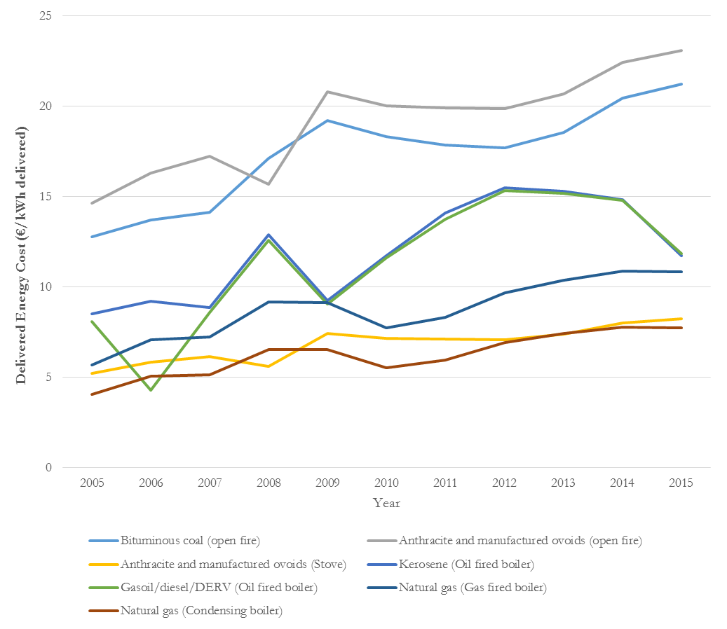Quelle: SEAI
Delivered Energy Cost (€/kWh delivered) | Kosten für die gelieferte Energie (EUR/ gelieferte kWh)
Bituminous coal (open fire) | Bituminöse Kohle (Offener Kamin)
Anthracite and manufactured ovoids (Stove) | Glanzkohle und Eierbriketts (Ofen)
Gasoil/diesel/DERV (Oil fired boiler) | Heizöl/Diesel/DERV (ölbefeuerter Heizkessel)
Natural gas (Condensing boiler) | Erdgas (Brennwertkessel)
Anthracite and manufactured ovoids (open fire) | Glanzkohle und Eierbriketts (offener Kamin)
Kerosene (Oil fired boiler) | Kerosin (ölbefeuerter Heizkessel)
Natural gas (Gas fired boiler) | Erdgas (gasbefeuerter Heizkessel)

Brexit
Die künftige Beziehung zwischen dem Vereinigten Königreich und der EU muss vor dem Hintergrund des Brexit-Referendums noch bestimmt werden. Inwieweit diese Verhandlungen und die vereinbarten Handelsbedingungen Irland beeinträchtigen werden, ist ebenfalls nicht bekannt. Dies führt zu beträchtlichen Unsicherheiten bezüglich der Fragen im Zusammenhang mit der Grenze zwischen Irland und Nordirland, sei dies im Hinblick auf den Handel oder im Hinblick auf Grenzkontrollen. Das Vereinigte Königreich bleibt mit einem durchschnittlichen Handelsvolumen in Höhe von 1,2 Mrd. EUR jede Woche zwar der größte Handelspartner Irlands, die Auswirkung des Brexit könnte aber laut IIEA, 2016 zu einem Rückgang des Handels um 20 % oder mehr führen. Der Brexit könnte auch zu einer Wiedereinführung von Zollstellen und der Einführung von Warenzöllen führen, wodurch sich für irische Verbraucher höhere Preise ergeben würden, auch wenn Kohle in der Regel über nationale Häfen eingeführt wird. Im Zusammenhang mit der Einfuhr von Rauchkohle als Folge des Konzepts einer landesweiten Raucharmen Zone wäre das positiv. Derzeit wird für Kohle in Nordirland ein niedrigerer Mehrwertsteuersatz in Höhe von 5 % erhoben und sie unterliegt nicht der Kohlenstoffsteuer, weshalb sie in diesem Fall einen Wettbewerbsvorteil genießt. Das Vorhandensein von Handelszöllen in der Zukunft würde das Szenario in gewissem Maße ändern. Des Weiteren wäre zwar eine jede Festigung der Grenze zwischen Nordirland und Irland relevant, könnte aber auch positive Auswirkungen haben, wenn dadurch illegaler Handel und Schmuggel reduziert werden.

Brennstoffwechsel – Ergänzende Maßnahmen
Eine weitere offene Frage betrifft die Auswirkungen einer landesweiten Raucharmen Zone und des daraus resultierenden Wechsels zu raucharmer Kohle sowohl auf Kohlenstoff- als auch auf Schwefelemissionen. Es könnte eine Reihe potenzieller Maßnahmen eingeführt werden, um die landesweite Raucharme Zone zu ergänzen und sämtliche negativen Auswirkungen, die sich durch den Wechsel ergeben, zu reduzieren. Dazu gehört die Einführung steuerlicher Anreize, Regelungen zur Einschränkung des Schwefelgehalts von raucharmer Kohle und/oder die Erhöhung des Biomassegehalts in gemischter Kohle, um den Gehalt an fossilem Kohlenstoff zu reduzieren. Diese Fälle dürften allerdings mit Kosten für die Brennstoffproduktion und / oder mit Folgen für die Kosten für die gelieferte Energie verbunden sein.
Raumheizungssysteme sind häufig Infrastrukturen, die in einen Haushalt eingebunden sind und infolgedessen dürfte die Nachfrage nach Kohle auf kurze Sicht relativ unverändert bleiben. Aus diesem Grund gehen wir vorsichtig davon aus, dass der Kraftstoffwechsel im Falle einer landesweiten Raucharmen Zone überwiegend als Wechsel von Rauchkohle zu raucharmer Kohle stattfinden wird. Der geringfügig höhere Preis von raucharmer Kohle könnte zwar dazu führen, dass ein Wechsel zu einem anderen Brennstoff in einem gewissen Maß stattfindet, angesichts der relativen Kosten für alternative Brennstoffe und angesichts der Tatsache, dass die kohlebefeuerten Heizungsinfrastrukturen bereits vorhanden sind, sollte das nicht als Gewissheit angesehen werden. Um eine Umstellung von der Kohleverbrennung mit niedrigem Wirkungsgrad auf Optionen mit höherem Wirkungsgrad zu fördern, könnte die Regierung in Erwägung ziehen, einen günstigeren Mehrwertsteuersatz für raucharme Brennstoffe einzuführen, der so gestaltet ist, dass der Unterschied zwischen gegenwärtigen Preisen für Rauchkohle und für raucharme Kohle in Irland angemessen behandelt wird und gleichzeitig auch sämtliche zusätzlichen Anreize für einen illegalen Kohlehandel aus Nordirland eingeschränkt werden. Alternativ oder tatsächlich auch zusätzlich dazu könnten Produkte wie mit Biomasse gemischte raucharme Kohle, die von einer Vergünstigung der Kohlenstoffsteuer in Irland profitieren, weiterentwickelt und zu einem niedrigeren Preispunkt in Verkehr gebracht werden, um auf dem Markt mit der bituminösen Kohle in Wettbewerb zu treten. Zusätzlich dazu wäre es nützlich, ein Aufklärungsprogramm durchzuführen und die Verbindungen zwischen bestehenden Zuschussprogrammen zur Bekämpfung des armutsbedingten Brennstoffmangels zu stärken.

Durchsetzung
Wie oben dargelegt, wird eine einfache Durchsetzung einer LSZ auch dadurch beeinflusst, ob ihr Geltungsbereich beispielsweise zusätzlich auf kleine Städte ausgedehnt wird oder ob das Konzept einer landesweiten LSZ befolgt wird. Sicher ist, dass die Einführung einer erweiterten LSZ, in die lediglich zusätzlich kleine Städte aufgenommen werden, im Hinblick auf die erwartete Reduzierung der Schadstoffemissionen und auf die erwarteten Auswirkungen nur einen eingeschränkten Wert bieten würde, und ein System in Kraft lassen würde, dessen Regulierung und Durchsetzung mit besonderen Herausforderungen verbunden ist. Im Grunde genommen könnten die Verbraucher ihre Lieferungen nach wie vor von Anbietern außerhalb von LSZ-Gebieten bestellen. Unsere Schätzungen deuten darauf hin, dass der Großteil der verbleibenden Rauchkohlenutzung in Gebieten außerhalb der gesetzlich festgelegten Stadtgrenzen stattfindet. Folglich würden durch ein landesweites Konzept einerseits die offenen Fragen des Onlineverkaufs und des Bezugs von Rauchkohle innerhalb von Irland gelöst und andererseits würde ein solches Konzept größere Vorteile im Hinblick auf die Auswirkungen auf die Gesundheit und die Reduzierung der Schadstoffemissionen einbringen, wenn der illegale Handel und Einfuhren angemessen behandelt werden.

5.4 Instrumente zur Unterstützung eines Übergangs zu einer landesweiten Raucharmen Zone
Es gibt politische Instrumente, die den Übergang zu einer landesweiten Raucharmen Zone erleichtern und die Aufgeschlossenheit gegenüber saubereren Brennstoffen mit einem niedrigeren Kohlenstoffgehalt fördern könnten. Zusammenfassend gehören dazu die folgenden Beispiele:
- ein unterschiedlicher Mehrwertsteuersatz, um eine Umstellung auf die Nutzung sauberere Alternativen, einschließlich raucharmer Kohle zu bewirken.
- Aufklärungskampagnen über den Wirkungsgrad von Brennstoffen und die Kosten für die gelieferte Energie zur Förderung von Alternativen.
- Stärkung der Verbindungen mit bestehenden Energieeffizienzmaßnahmen/Programmen zur Bekämpfung des armutsbedingten Brennstoffmangels.
- Produktinnovation und Produktion bei einem niedrigeren Preispunkt (beispielsweise raucharme Kohle gemischt mit Biomasse).

Schlussfolgerungen
In der vorliegenden Kurzdarstellung werden die potenziellen Emissionsreduzierungen und die damit verbundenen Auswirkungen auf die Luftverschmutzung abgeschätzt, die sich durch die Umstellung von Rauchkohle auf raucharme Kohle als Brennstoff zum Heizen von Wohnungen in Irland ergeben. Spürbare Reduzierungen der Emissionen und der Schäden ergeben sich für das Szenario einer landesweiten Raucharmen Zone. Durch die Umstellung dürften Fortschritte im Hinblick auf das Erreichen der PM_{2,5}-Ziele (z.B. Richtlinie 2016/2284) und Vorteile für Gesundheit und Umwelt in Irland erzielt werden. Durch eine Umstellung auf sauberere Brennstoffe, wie zum Beispiel saubere erneuerbare Energien und Erdgas, könnten sogar noch deutlich bessere Auswirkungen auf die Klimaschutzziele (Entscheidung Nr. 406/2009/EG) und Schadstoffemissionsziele erreicht werden, hier sind jedoch Infrastruktur- und Investitionserwägungen zu berücksichtigen. Aus der Konsultation zu Sauberer Luft geht klar hervor, dass eine nationale Strategie für saubere Luft auf breite Zustimmung bei den Interessenträgern treffen würde, vor allem, weil viele Interessenträger die derzeit geltenden Rechtsvorschriften als veraltet und uneinheitlich ansehen. Insbesondere im Hinblick auf den Vorschlag für ein landesweites Konzept für Raucharme Zonen gibt es eine ganze Reihe von befürwortenden Stellungnahmen, auch wenn einige Bedenken und Herausforderungen angesprochen wurden. Unter den nachstehenden Punkten legen wir unsere Sichtweise in Bezug auf die wichtigsten Überlegungen und Herausforderungen dar.

- Unsere Beurteilung deutet darauf hin, dass es kaum sinnvoll wäre, die bestehenden „Raucharmen Zonen“ auf eine Reihe von kleinen Städten auszuweiten. Die Ausweitung der bestehenden Rechtsvorschriften über den Verkauf und das Inverkehrbringen von Rauchkohle in Raucharmen Zonen auf gesetzlich festgelegte kleine Städte mit mehr als 5000 Einwohnern würde im Hinblick auf die Reduzierung von Schadstoffemissionen und die Auswirkungen auf die Gesundheit kaum Nutzen ergeben. Das ist darauf zurückzuführen, dass die Zahl der gesetzlich festgelegten Städte begrenzt ist und dass der Großteil der verbleibenden Nutzung von Rauchkohle schätzungsweise landesweit in kleinen Gebieten stattfindet, die nicht leicht festgelegt oder reguliert werden können. Darüber hinaus würde jegliche Ausweitung der Einschränkung von Verkauf und Inverkehrbringen von Rauchkohle den Verbrauchern nach wie vor die Möglichkeit belassen, die Kohle bei Anbietern außerhalb der Raucharmen Zone zu bestellen. Angesichts der Tatsache, dass sich diese Erzeugnisse bestens für Massenbestellungen und Massenlieferungen eignen, würde eine solche Möglichkeit die Wirksamkeit der allgemeinen Bestrebungen im Rahmen der nationalen Strategie für saubere Luft nachhaltig untergraben.

- Was das Argument betrifft, die Verbraucher hätten in vielen Fällen keine Alternative, so trifft dies eindeutig nicht zu. Bituminöse Kohle gehört zu den umweltschädlichsten und ineffizientesten Brennstoffen für das Heizen von Wohnungen und letztendlich werden höherstufige Technologien und alternative Brennstoffe (z.B. elektrische Heizungen über Wärmepumpentechnik, Gas) bessere Heizleistungen bei langfristig niedrigeren Auswirkungen liefern. In der Zwischenzeit kann raucharme Kohle aber als direkter Ersatz für bituminöse Kohle dienen und stellt in der Wertschöpfungskette außerdem eine Verbesserung mit minimaler Störung des Marktes dar. Außerdem ist darauf hinzuweisen, dass die Verwendung eines einfachen Vergleichs eines Sacks Kohle mit einem Sack Kohle anderen Typs im Hinblick auf das Heizen von Wohnungen nicht zielführend ist. Stattdessen sollten die Kosten für die gelieferte Energie (in Cent pro kWh) in den Mittelpunkt gestellt werden. Diese Kosten sind abhängig von dem durchschnittlichen Stückpreis für den Brennstoff, von dem Bruttoheizwert des Brennstoffs und dem Wirkungsgrad der Verbrennungstechnologie (beispielsweise offener Kamin). Für die Verbrennung im offenen Kamin sind raucharme Eierbriketts zwar geringfügig teurer, der Unterschied bei den Kosten für die gelieferte Energie zwischen raucharmen Eierbriketts und entweder Standardkohle oder Premiumkohle bewegt sich dagegen je nachdem, ob es sich um einen Großeinkauf oder einen sackweisen Einkauf der Kohle handelt, im Bereich von 2,5 bis 5,5 % (SEAI, Vergleich der inländischen Brennstoffkosten, April 2017).

- Im Hinblick auf die Verfügbarkeit raucharmer Kohle als Ersatz für bituminöse Kohle deuten Schätzungen der Industrie darauf hin, dass sich die Kapazitäten für die Produktion raucharmer Kohle für das Jahr 2018 auf ungefähr 360 kt pa belaufen dürften, bei der Option einer Einfuhr aus dem Vereinigten Königreich in Höhe von ungefähr 125 kt. Wenn wir von einem gegenwärtigen rechtmäßigen Markt in Höhe von knapp über 300 kt für alle Kohlenerzeugnisse im Wohnungsbereich (nach dem Inventar der SEAI von 2015) ausgehen, und von illegal eingeführten Brennstoffen in einem Volumen zwischen 70-90 kt, dürfte sich eine Verdrängung des Rauchkohlemarkts ergeben, der kurzfristig von den geplanten Kapazitäten versorgt werden könnte.

- Der illegale und rechtswidrige Handel mit Brennstoffen aus Nordirland stellt eine offene Frage dar, die gelöst werden muss. Derzeit besteht ein starker wirtschaftlicher Anreiz, Brennstoff zu kaufen, der illegal aus Nordirland eingeführt wurde. Das ist darauf zurückzuführen, dass es in Nordirland keine Kohlenstoffsteuer auf Brennstoffe gibt und der Mehrwertsteuersatz auf Brennstoffe mit 5 % niedriger ist als in Irland. Diese Fragen sind zwar von vielen Interessenträgern angesprochen worden, die Anwendung des Konzepts einer landesweiten Raucharmen Zone in Verbindung mit dem Gesetzentwurf über den Verkauf von rechtswidrigen Waren von 2017 sollte die Behörden aber tatsächlich dabei unterstützen, den illegalen Handel zu ermitteln und zu regulieren. Das letztgenannte Gesetz würde den Kauf geschmuggelter Brennstoffe zu einer Ordnungswidrigkeit machen, und bei einer eingeführten landesweiten Raucharmen Zone könnte die Quelle oder die Herkunft eines solchen illegal geschmuggelten Brennstoffs in geringerem Maße bestritten werden. Die Einfuhr und der Vertrieb von Kohle ist ein Massengeschäft und daher sollte es möglich sein, anhaltende Gesetzesübertreter zu ermitteln, sie zu regulieren und gegen sie vorzugehen. Dies gehört ebenfalls zu den Bereichen, bei denen die Ergebnisse des Brexit im Hinblick auf die Handelsabkommen und auf eine potenzielle Festigung der Grenze tatsächlich zu einem gewissen Nutzen führen können.

- Kohleerzeugnisse werden in der Regel eingeführt und in Irland vertrieben. Die Auswirkungen auf Wirtschaft und Beschäftigung sind zwar von wesentlicher Bedeutung, die einfachste Umstellung für bestehende Nutzer bituminöser Kohle bestünde aber in einem Wechsel zu raucharmer Kohle. In einem solchen Fall käme es zu keiner wesentlichen Änderung der Anforderungen an den Gesamtvertrieb und die hohe Nachfrage nach raucharmer Kohle würde möglicherweise dafür sorgen, dass mehr einheimische Industrie rund um die Verarbeitung dieser Brennstoffe entsteht. Ein stärker entwickelter Markt für raucharme Kohle sollte zu weiteren Innovationen und Investitionen in die Produktion anregen und es bestehen einige Hinweise darauf, dass die Industrie die potenzielle Gelegenheit antizipiert, so haben beispielsweise sowohl Bord na Móna als auch CPL Industries in ihren Antworten auf die Konsultation zur Strategie für saubere Luft erhebliche Investitionen in die Kapazitäten zur Produktion von raucharmer Kohle signalisiert.

- Der höhere Schwefelgehalt von raucharmem Brennstoff ist ein weiteres Problem, das zwar bewältigt werden kann, bei dem es aber wahrscheinlich zu einigen weiteren Kosten bei der Brennstoffproduktion kommen wird. Das Ausmaß der geschätzten potenziellen Vorteile, die sich aus der Umstellung ergeben, wird durch den höher veranschlagten Emissionsfaktor für Schwefel reduziert, wenn bituminöse Kohle durch raucharme Kohle ersetzt wird. Es wäre somit nützlich für die Industrie, als Teil ihrer Verarbeitungs- und Produktinnovation Gelegenheiten zu ermitteln, um dieses Problem im Zuge der Umstellung auf sauberere Brennstoffe zu bewältigen und letztendlich dieselbe Norm für den Schwefelgehalt von bituminöser Kohle anzuwenden, die auch für die künftigen raucharmen Kohleerzeugnisse gelten.

- Das Risiko eines armutsbedingten Brennstoffmangels ist ein wichtiges Problem, das bei einer Intervention in den Markt der Wohnungsbeheizung bedacht werden muss. Da jedoch ein Ersatz für die Rauchkohle bereits verfügbar ist, sind dadurch keine Investitionen in zusätzliche Technologie erforderlich, sondern die Herausforderung besteht hauptsächlich darin, die finanzielle Belastung zu lindern, die zu einem höheren Ausmaß des armutsbedingten Brennstoffmangels führen kann. Diese Frage ist außerdem mit der Frage des illegalen Handels und den günstigeren Preisen in Nordirland verbunden. Da der gegenwärtige Unterschied bei den Kosten für die gelieferte Energie als ziemlich niedrig angesehen wird, könnte eine Strategie zur Unterstützung des Übergangs zu einer landesweiten Raucharmen Zone darin bestehen, einen günstigeren Mehrwertsteuersatz für raucharme Brennstoffe einzuführen, der so gestaltet ist, dass der Unterschied zwischen gegenwärtigen Preisen für Rauchkohle und für raucharme Kohle in Irland angemessen behandelt wird und gleichzeitig auch sämtliche zusätzlichen Anreize für einen illegalen Kohlehandel aus Nordirland eingeschränkt werden. Alternativ oder tatsächlich auch zusätzlich dazu könnten solche Produkte wie mit Biomasse gemischte raucharme Kohle, die von einer Vergünstigung der Kohlenstoffsteuer in Irland profitieren, weiterentwickelt und zu einem niedrigeren Preispunkt in Verkehr gebracht werden, um auf dem Markt mit der bituminösen Kohle in Wettbewerb zu treten.

- Die Aufklärung und Bildung ist ein Bereich, bei dem sich alle Interessenträger und Analysten einig sind, dass sowohl Interventionen in den Lehrplänen der Schulen erforderlich sind, um sicherzustellen, dass die nächsten Generationen fundierte Entscheidungen bei der Wahl des Brennstoffs treffen können, als auch Bestrebungen und Motivationen für solche Maßnahmen wie die Strategie für saubere Luft. In ähnlicher Weise spricht vieles dafür, am neuen Entscheidungspunkt, an dem eine landesweite Raucharme Zone eingeführt wird, die Bestrebungen der Strategie für saubere Luft klar zu kommunizieren und die Gründe dafür sowie die Optionen zu erläutern, die den Verbrauchern zur Verfügung stehen.

- Auch wenn in der vorliegenden Kurzdarstellung die Kohle in den Mittelpunkt der Betrachtung gestellt worden ist, ist es genauso wichtig, ergänzende Strategien zur weiteren Unterstützung von sauberer Luft durch die weitere Förderung sauberer Brennstoffe zu entwickeln.

- Die Überwachungs- und Analysekapazitäten sind ebenfalls ein Bereich, der mit unzureichenden Mitteln ausgestattet ist, und es sollte von allen Interessenträgern und politischen Entscheidungsträgern bedacht werden, dass diese Kapazitäten für die Verwaltung und Messung des Fortschritts im Hinblick auf die nationale Strategie für die Reinhaltung unserer Luft und für entsprechend wirksame Maßnahmen von wesentlicher Bedeutung sind.

Ausgewählte Literaturhinweise

AEA Technology (2012): Provision of technical assistance to support national inventory agency of the office of climate, licensing, research and resource use in the EPA, AEA: London.
Clancy, L, Goodman, P., Sinclair, H., & Dockery, D.W. (2002): Effect of air pollution control on death rates in Dublin, Ireland: an intervention study. Lancet, 360(9341), 1210-121.
Cohen, A. J, et al. (2017): Estimates and 25-year trends of the global burden of disease attributable to ambient air pollution: an analysis of data from the Global Burden of Diseases Study 2015, Lancet, (389), S. 1907-18.
Dockery DW, Pope CA III, Xu XP, Spengler JD, Ware JH, Fay ME, et al. (1993): An association between air pollution and mortality in six U.S. cities. New England J Med (329), S. 1753–1759.
EUA (2015): Air Quality in Europe – 2015 Report. EUA Bericht Nr. 5/2015. European Environment Agency, Kopenhagen, Dänemark.
EUA (2016a): Air Quality in Europe – 2016 Report. EUA Report Nr. 28/2016. European Environment Agency, Kopenhagen, Dänemark.
EUA (2016b): EMEP/EUA Air pollutant emission inventory guidebook. EUA Technical Report Nr. 21/2016. European Environment Agency, Kopenhagen, Dänemark.
EnvEcon, (2015): Marginal Damage Valuations for Air Pollutants in Ireland - 2015, Dublin: EnvEcon Decision Support Series 2015/1.
EPA (2017): National emissions inventory data, mimeo.
Fu, M., Kelly, A. & Clinch, P. (2014): Residential solid fuel use: Modelling the impacts and policy implications of natural resource access, temperature, income, gas infrastructure and government regulation. Applied Geography, (52), S. 1-13.
Healy, J. & Clinch, P. (2002): Fuel poverty, thermal comfort and occupancy: Results of a Nationwide household survey in Ireland. Applied Energy, (73), S. 329-343.
IIEA (2016): What a Brexit could mean for Ireland? Abgerufen am: 26. Juni 2017. Abrufbar unter: https://tinyurl.com/IIEABrexit2016
Lim S.S., Vos T., Flaxman A.D., Danaei G., Shibuya K., Adair-Rohani H., et al. (2012): A comparative risk assessment of burden of disease and injury attributable to 67 risk factors and risk factor clusters in 21 regions, 1990–2010: a systematic analysis for the Global Burden of Disease Study 2010. Lancet, (380), S. 2224–2260.
Maas, R. and Grennfelt, P. (2016): Towards Cleaner Air. Scientific Assessment Report 2016. EMEP Steering Body and Working Group on Effects of the Convention on Long-Range Transboundary Air Pollution. Oslo.
Nord-Süd-Ministerrat (2016): Residential solid fuel and air pollution study. DoE Northern Ireland and Ricardo Energy & Environment: United Kingdom.
Pope C.A. III, Ezzati M. and Dockery D.W. (2009): Fine-particulate air pollution and life expectancy in the United States. New England J Med (360), S. 376-386.
SEAI (2016): Energy in Ireland 1990 – 2015. SEAI, Dublin.
SEAI (2017): Domestic Fuels Cost Comparison – April 2017, online abgerufen am 25. Juli 2017 unter http://www.seai.ie/Publications/Statistics_Publications/Fuel_Cost_Comparison/Domestic-Fuel-Cost-Comparisons.pdf

Notifizierung Nr. 2010-584-IRL im Rahmen der Richtlinie 98/34/EG über ein Informationsverfahren auf dem Gebiet der Normen und technischen Vorschriften.
Die Übereinstimmung mit der Energiebesteuerungsrichtlinie (2003/96/EG) wurde von der Europäischen Kommission am 14. Oktober 2015 nach einer Bewertung durch die GD TAXUD im Schriftverkehr (Ref. TAXUD.C.2(2015)4708811 VZ/sk) bestätigt.
http://www.epa.ie/pubs/reports/air/quality/Air%20Quality%20Report%202015.pdf
http://ec.europa.eu/environment/air/clean_air_policy.htm
http://ec.europa.eu/ireland/news/key-eu-policy-areas/environment_en
Die „Nationale Energiebilanz“ der irischen Behörde für nachhaltige Energie, National Energy Balance, kann online abgerufen werden. Daten für das Jahr 2015 abgerufen am 18. Juli 2017. KTOE Kilotonnen Öl-Äquivalent.
https://www.npws.ie/peatlands-and-turf-cutting/peatlands-council/national-peatlands-strategy
http://www.seai.ie/Grants/Deep-Retrofit-Programme/
Die Daten können abgerufen werden unter www.cso.ie
Die Daten stammen von dem irischen Datenarchiv für Sozialwissenschaften (Irish Social Science Data Archive): www.issda.ie
Die Energiebilanzdaten und die Daten für die inländischen Brennstoffkosten stammen direkt von der irischen Behörde für nachhaltige Energie: www.seai.ie
Die Corinair-Emissionsfaktoren stammen von der www.eea.eu, nationale Emissionsfaktoren mimeo, Emissionsfaktoren des Vereinigten Königreichs http://naei.beis.gov.uk/
http://naei.defra.gov.uk/ - Terminologie des Vereinigten Königreichs: SSF „Rauchfreier Festbrennstoff (Smokeless Solid Fuel)“
http://www.dccae.gov.ie/en-ie/energy/topics/Energy-Efficiency/energy-costs/Pages/Energy-Poverty-Strategy.aspx
National Strategy to Combat Energy Poverty Report (Bericht über die nationale Strategie zur Bekämpfung des armutsbedingten Brennstoffmangels)
http://www.seai.ie/Grants/Warmer_Homes_Scheme/
https://tinyurl.com/IIEABrexit2016

